**BỘ GIÁO DỤC ĐÀO TẠO**

**TRƯỜNG ĐẠI HỌC SƯ PHẠM KỸ THUẬT TP.HCM**

**KHOA CÔNG NGHỆ THÔNG TIN**

🙠🙟🕮🙝🙢

KHÓA LUẬN TỐT NGHIỆP

**Đề tài:**

**XÂY DỰNG ỨNG DỤNG WEB HỖ TRỢ THI TRẮC NGHIỆM SỬ DỤNG AOP VÀ SECIRITY CỦA CÔNG NGHỆ SPRING**

GVHD: ThS. ĐẶNG THỊ KIM GIAO

SVTH: PHẠM VIẾT VĂN 13110191

NGUYỄN HUY ĐOÀN 13110034

*Tp HCM, tháng 12 năm 2016*

**BỘ GIÁO DỤC ĐÀO TẠO**

**TRƯỜNG ĐẠI HỌC SƯ PHẠM KỸ THUẬT TP.HCM**

**KHOA CÔNG NGHỆ THÔNG TIN**

🙠🙟🕮🙝🙢

KHÓA LUẬN TỐT NGHIỆP

**Đề tài:**

**XÂY DỰNG ỨNG DỤNG WEB HỖ TRỢ THI TRẮC NGHIỆM SỬ DỤNG AOP VÀ SECIRITY CỦA CÔNG NGHỆ SPRING**

GVHD: ThS. ĐẶNG THỊ KIM GIAO

SVTH: PHẠM VIẾT VĂN 13110191

NGUYỄN HUY ĐOÀN 13110034

*Tp HCM, tháng 12 năm 2016*

**NHẬN XÉT CỦA GIÁO VIÊN HƯỚNG DẪN**

Giáo viên hướng dẫn

GVHD: ThS. ĐẶNG THỊ KIM GIAO

**NHẬN XÉT CỦA GIÁO VIÊN PHẢN BIỆN**

Giáo viên phản biện

(Ký và ghi rõ họ tên)

**LỜI CẢM ƠN**

*Nhóm chúng em xin chân thành cảm ơn đến cô Đặng Thị Kim Giao đã giúp đỡ chúng em rất nhiều trong quá trình định hướng đề tài, hướng dẫn, góp ý từ những ngày đầu tiên khi chúng em vừa nhận tiểu luận. Những buổi gặp gỡ, chỉ dẫn của cô dù ngắn nhưng chúng em đã lĩnh hội được rất nhiều điều.*

*Chúng em xin chân thành cảm ơn quý thầy cô khoa Công Nghệ Thông Tin đã cho chúng em kiến thức nền tảng vững chắc, nhờ đó mà chúng em mới có thể hoàn thành tiểu luận này. Chúng em cũng xin cảm ơn các bạn cùng khóa đã cho những thông tin và kinh nghiệm thật bổ ích để chúng em có thể hoàn thành đúng thời hạn và mục tiêu của đề tài.*

*Mặc dù đã rất cố gắng, nhưng chắc chắn không tránh khỏi những sai sót, kính mong sự cảm thông và chỉ bảo của quý thầy cô và các bạn.*

*TP.Hồ Chí Minh, ngày 23 tháng 12 năm 2016*

*Sinh Viên Thực Hiện*

**TÓM TẮT**

Trong thời đại ngày nay, công nghệ thông tin đóng vai trò quan trọng trong tất cả các lĩnh vực. Do vậy, việc không ngừng học tập để mở mang kiến thức là vô cùng cần thiết. Nhất là khi Internet ngày càng phổ biến, thì nhu cầu trao đổi thông tin, nhu cầu học hỏi ngày càng cao. Giờ đây chỉ với một chiếc máy tính cùng với mạng Internet, Sinh viên có thể tham gia vào các lớp học hoặc là website hỗ trợ thi trực tuyến được tạo ra bởi các Giáo viên ở trường. Ở website này cho phép giáo viên tạo ra các bộ đề thi cho từng môn bằng hình thức trắc nghiệm, sinh viên chỉ có nhiệm vụ hoàn thành các bài thi đã đề ra , để đạt các yêu cầu về kiến thức. Điều này thì giúp cho giáo viên dễ dàng quản lí , chấm điểm và sinh viên thì có thể thực hiện bài làm một cách dễ dàng và tiện lợị.

Từ đó, chúng em xin chọn đề tài “Xây dựng website hỗ trợ thi trắc nghiệm sử dụng AOP và Security của công nghệ Spring” nhằm xây dựng nên hệ thống hỗ trợ thi trắc nghiệm hỗ trợ cho giáo viên và sinh viên sử dụng tài nguyên một cách tối ưu nhất,

Nội dung của tiểu luận được trình bày trong các chương:

Chương 1: Tổng quan về đề tài: Giới thiệu về website hỗ trợ thi trắc nghiệm và mục tiêu của đề tài.

Chương 2: Cơ sở lý thuyết

Chương 3: Thiết kế và phát triển phần mềm

Chương 4: Tổng kết

**MỤC LỤC**

CHƯƠNG 1: MỞ ĐẦU 1

1. Giới thiệu về website hỗ trợ thi trắc nghiệm 1

2. Mục tiêu của đề tài 1

CHƯƠNG 2: CƠ SỞ LÝ THUYẾT 2

1. Spring framework 2

1.1. Giới thiệu 2

1.2. Các thành phần chính trong Spring framework 2

1.3. Spring core: 4

1.3.1. Inversion of Control Container (IoC container): 4

1.3.2. Bean 5

1.3.3. Dependency Injection (DI): 5

1.3.3.1. Setter Injection 7

1.3.3.2. Constructor Injection 7

1.4. Application Context: 8

1.4.1. ClassPathXmlApplicationContext: 8

1.4.2. FileSystemXmlApplicationContext: 8

1.4.3. XmlWebApplicationContext: 8

1.5. Spring AOP (Aspect Oriented Programming) 9

1.5.1. Đặc điểm của AOP 9

1.5.2. Quản lý concern của hệ thống 9

1.5.3. Ưu điểm của AOP: 9

1.6. Spring Web MVC 10

1.6.1. Tổng quan Spring Web MVC 10

1.6.2. Cơ chế xử lý request-response 10

1.6.3. Giải thích luồng dữ liệu 11

1.6.4. Configuring DispatcherServlet 12

1.6.5. Configuring a context loader 13

1.6.6. Building the controller 14

1.6.7. Giới thiệu Model and View 15

1.6.8. Configuring the controller bean: 16

1.6.9. Truy xuất dữ liệu trên Spring MVC 16

1.7. Spring security 16

1.7.1. Tổng quan Spring security 16

1.7.2. Các công nghệ Spring Security 17

1.7.3. Các module của Spring Security 18

1.8. Ưu / nhược điểm của Spring 19

1.9. Sử dụng Spring Security trong WEB thi trắc nghiệm Online 19

2. Ajax 21

2.1. Giới thiệu 21

2.2. Ajax hoạt động như thế nào 21

2.3. Ưu điểm và hạn chế 23

2.4. Sử dụng AJAX vào đề tài 24

3. Bootstrap framework 26

3.1. Giới thiệu 26

3.2. Cấu trúc và chức năng 26

3.3. Ưu, nhược điểm của Bootstrap 26

3.4. Sử dụng boostrap trong đề tài 27

CHƯƠNG 3: THIẾT KẾ VÀ PHÁT TRIỂN PHẦN MỀM 27

1. Thiết kế: 27

1.1. User case: 27

2. Sequence diagram 40

2.1. Đăng nhập 40

2.2. Thêm user 40

2.3. Xóa user 41

2.4. Sửa user 42

2.5. Thêm câu hỏi vào ngân hàng đề thi 42

2.6. Tạo đề thi 43

2.7. Xem lich thi 44

2.8. Xem thông tin đề thi 44

2.9. Làm bài thi 45

2.10. Xem điểm 46

3. Class diagram 46

4. Sơ đồ thiết kế database 48

4.1. Mô tả cơ sở dữ liệu 48

4.2. Bảng chi tiết 49

5. Giao diện sử dụng phần mềm 52

5.1. Sơ đồ luân chuyển màn hình của website: 52

5.2. Login & Logout 53

5.3. Thêm câu hỏi vào ngân hàng đề thi 56

5.4. Khởi tạo đề thi 62

5.5. Quản lí đề thi 62

5.6. Quản trị kì thi 63

5.7. Xem lịch thi 64

5.8. Làm bài thi 65

5.9. Nộp bài thi 66

5.10. Xem điểm thi 67

5.11. In kết quả làm bài thi 68

5.12. Xem thông tin cá nhân 68

5.13. Thêm user vào hệ thống 69

5.14. Edit user 72

5.15. Delete user 73

5.16. Xem danh sách quyền của hệ thống 73

PHẦN 4: KẾT QUẢ ĐẠT ĐƯỢC VÀ HƯỚNG PHÁT TRIỂN 74

TÀI LIỆU THAM KHẢO 75

**DANH MỤC BẢNG**

*Bảng 3.1.1. Mô tả các chức năng chính* 28

*Bảng 3.1.2 Use Case:  Quản lí User(Them, Sua, Xoa User)* 29

*Bảng 3.1.3. Use Case:  Thêm câu hỏi trắc nghiệm vào ngân hàng đề thi* 30

*Bảng 3.1.4. Use Case:  Tạo đề thi.* 31

*Bảng 3.1.5. Use Case:  Thiết lập thời gian làm bài và mã đề cho đề thi.* 32

*Bảng 3.1.6. Use Case:  Mở bài thi (cung cấp thời gian bắt đầu làm bài)* 33

*Bảng 3.1.7. Use Case: Xem lịch thi* 34

*Bảng 3.1.8. Use case: Xem thông tin đề thi* 35

*Bảng 3.1.9. Use case: Làm bài thi* 35

*Bảng 3.1.10. Use Case: Xem điểm* 37

*Bảng 3.1.11. Use Case: Thêm User từ file* 38

*Bảng 3.1.12. Use Case: Thêm câu hỏi từ file* 38

*Bảng 3.4.1. Use Case: Description database diagram* 49

*Bảng 3.4.2.Bảng User: Thông tin user trong hệ thống* 49

*Bảng 3.4.3.Bảng Cauhoi: Lưu trữ nội dung câu hỏi và đáp án đúng của câu hỏi* 50

*Bảng 3.4.4.Bảng chitietcauhoi : Lưu trữ các đáp án của mỗi câu hỏi* 50

*Bảng 3.4.5.Bảng monhoc: Lưu trữ thông tin các môn học hiện tại* 51

*Bảng 3.4.6.Bảng noidung: Lưu trữ nội dung chính của mỗi môn học* 51

*Bảng 3.4.7.Bảng quyen: Lưu trữ các quyền cảu hệ thống* 51

*Bảng 3.4.8.Bảng dethi: Lưu trữ thông tin chi tiết của một đề thi* 51

*Bảng 3.4.9.Bảng user_dethi: Lưu trữ điểm của sinh viên tương ứng với mỗi đề* 52

*Bảng 3.4.10.Bảng dethi_cauhoi:Lưu trữ thông tin các câu hỏi của một đề thi* 52

*Bảng 3.5.1. Các thuộc tính khi add new quizz* 57

*Bảng 3.5.2. Các thuộc tính khi thêm user* 68

**DANH MỤC HÌNH ẢNH**

Hình 2.1.1.Các module của Spring framework 3

Hình 2.1.2. Spring IoC container 4

Hình 2.1.3. Dependency Injection (DI): 6

Hình 2.1.4. Dependency Injection (DI): 6

Hình 2.1.5. Kiến trúc Spring MVC 10

Hình 2.1.6. Cơ chế xử lý request-response 11

Hình 2.1.7. Config DispatcherServlet 13

Hình 2.1.8.. Building controller 14

Hình 2.1.9. Homepage controller 15

Hình 2.1.10. truy cập vào trang admin (hacker) 19

Hình 2.1.11.Mã hóa mật khẩu 20

Hình 2.2.1 So sá nh web truyền thống và AJAX 21

Hình 2.2.2. Ajax a new approach to web applications 22

Hình 2.2.3. MainPage 24

Hình 3.1.1. User case 27

Hình 3.2.1. Sequence diagram Đăng nhập 40

Hình 3.2.2. Sequence diagram Thêm User nhập thông tin trên form 40

Hình 3.2.3.. Sequence diagram Thêm User từ fiile 41

Hình 3.2.4. Sequence diagram Xóa user 41

Hình 3.2.5. Sequence diagram Sửa User 42

Hình 3.2.6. Sequence diagram Thêm câu hỏi từ Form 43

Hình 3.2.7. Sequence diagram Thêm câu hỏi từ file 43

Hình 3.2.8. Sequence diagram Tạo đề thi 44

Hình 3.2.9. Sequence diagram Xem lịch thi 44

Hình 3.2.10. Sequence diagram Xem thông tin đề thi 45

Hình 3.2.11. Sequence diagram Làm bài thi 45

Hình 3.2.12. Sequence diagram Xem thông tin đề thi 46

Hình 3.3.1. Class diagram Hệ thống 47

Hình 3.4.1. Databse diagram 48

Hình 3.5.1. Login 52

Hình 3.5.2. trang chủ của Admin 53

Hình 3.5.3. trang chủ của giáo viên 53

Hình 3.5.4. trang chủ của sinh viê 54

Hình 3.5.5. trang chủ của người quản trị kì thi 54

Hình 3.5.6. trang chủ của người quản trị ngân hàng 55

Hình3.5.7. LogOut 55

Hình 3.5.8. Ngân hàng đề thi 56

Hình 3.5.9. thêm câu hỏi vào ngân hàng đề thi 56

Hình 3.5.10. Thêm câu hỏi vào ngân hàng để thi, nhập thông tin vào form 57

Hình 3.5.11. Thêm câu hỏi vào ngân hàng để thi, import file 58

Hình 3.5.12. Thông báo lỗi id câu hỏi trong file đã bị trùng với csdl 58

Hình 3.5.13. Quizz Manage (Search view) 59

Hình 3.5.14. Nhập nội dung tìm kiếm theo tên câu hỏi 59

Hình 3.5.15. Chỉnh sửa câu hỏi. 60

Hình 3.5.16. Thông báo lỗi khi import file không đúng định dạng 60

Hình 3.5.17. khởi tạo đề thi 61

Hình 3.5.18. Quản lí đề thi 62

Hình 3.5.19. Xóa đề thi 62

Hình 3.5.20. Quản trị kì thi1 63

Hình 3.5.21. Quản trị kì thi 2 63

Hình 3.5.22. Xem lịch thi 63

Hình 3.5.22. Xem chi tiết lịch thi 64

Hình 3.5.23. Làm bài thi1 64

Hình 3.5.24. Làm bài thi 2 65

Hình 3.5.25. Nộp bài thi 66

Hình 3.5.26. Xem điểm 66

Hình 3.5.27. Xem thông tin các nhân 67

Hình 3.5.28. Thêm user vào hệ thống 68

Hình 3.5.29. Thêm user vào hệ thống import từ file 69

Hình 3.5.30. Hiển thị thông báo thêm user thành công 69

Hình 3.5.31. Hiển thị thông báo lỗi khi thêm user 70

Hình 3.5.32. Thông báo lỗi khi import file không đúng định dạng 70

Hình 3.5.33. Chỉnh sửa user 71

Hình 3.5.34. Delete user 72

Hình 3.5.35. Xem danh sách power của hệ thống 72

**DANH MỤC CÁC TỪ VIẾT TẮT**

AOP : Aspect – oriented programming

API : Application programming interface

CSDL : Cở sở dữ liệu

DAO : Data Access Object

DI : Dependency Injection

HTML : HyperText Markup Language

IoC : Inversion of Control

OOP : Object – oriented programming

ORM : Object Relational Mapping

SPA : Single page application

URL : Uniform Resource Locator

# CHƯƠNG 1: MỞ ĐẦU

## Giới thiệu về website hỗ trợ thi trắc nghiệm

Website là nơi lưu trữ các tài nguyên như ngân hàng câu hỏi cho tất cả các

môn, các bộ đề thi cho từng môn. Giáo viên có nhiệm vụ thêm các câu hỏi có liên

quan đến các nội dung của môn học vào ngân hàng câu hỏi. Từ đó, giáo viên chọn ra các câu hỏi vào đề thi của mình theo từng môn, cuối cùng là quản trị kì thi đăng thông báo làm bài cho sinh viên thực hiện qua đó có thể đánh giá đúng chất lượng học tập của sinh viên.

Sinh viên sau khi đăng nhập vào hệ thống có nhiệm vụ làm bài tập do giáo

viên phân công, xem điểm, tài nguyên, đưa ra các thắc mắc, thảo luận để mọi

người trong khóa học(giảng viên và sinh viên) cùng xem xét và giải quyết kịp

thời…

## Mục tiêu của đề tài

Xây dựng website hỗ trợ thi trắc nghiệm trực tuyến sử dụng nền tảng Spring

Framework, AOP và Security của công nghệ Spring. Website giúp cho giáo viên

quản lý lớp học một cách khoa học và tiết kiệm thời gian, dễ dàng tổ chức các kỳ thi

trực tuyến cũng như giao và chấm điểm bài làm để có thể đánh giá chất lượng học

tập của sinh viên một cách chính xác kịp thời. Nhằm nâng cao chất lượng dạy và học

cũng như quá trình đánh giá của giảng viên đối với sinh viên.

# CHƯƠNG 2: CƠ SỞ LÝ THUYẾT

## Spring framework

### Giới thiệu

Spring framework (gọi ngắn hơn là Spring) là một platform hỗ trợ lập trình ứng dụng bằng java. Nó được phát minh bởi Rod Johnson và được giới thiệu lần đầu tiên trong cuốn Expert One-on-One J2EE Design and Development, năm 2002

Kiến trúc của Spring framework được ra mắt lần đầu tiên vào tháng 6 năm 2003 dưới giấy phép Apache.

Các ưu điểm của Spring framework:

* Spring tổ chức các tầng trung gian một các hiệu quả
* Spring sẽ giúp loại bỏ tình trạng Singletons trong nhiều dự án
* Spring giúp công việc lập trình trở nên hiệu quả hơn bằng cách giảm chi phí lập trình giao diện mà không phải là các lớp.
* Spring được thiết kế để các ứng dụng phụ thuộc ở mức tối thiểu vào các hàm API
* Spring cung cấp một framework nhất quán để truy cập cơ sở dữ liệu, dù người dùng sử dụng JDBC hay Hibernate
* Dễ testing ứng dụng
* Hoạt động rất hiệu quả theo kiến trúc MVC
* Spring sử dụng một mô hình lập trình đơn giản, nhất quán trong nhiều lĩnh vực, từ đó Spring gần như một kiến trúc lý tưởng.
* Cộng đồng sử dụng Spring framework lớn, nhiều sách tài liệu xuất bản.

Tuy nhiên Spring framework vẫn còn những hạn chế nhất định như:

Cấu hình phức tạp và cồng kềnh. Dẫn đến không thể áp dụng cho các ứng dụng quy mô nhỏ mà nó có thể làm cho ứng dụng trở nên phức tạp hơn.

### Các thành phần chính trong Spring framework

Spring được xây dựng với 7 module chính: Như hình 1

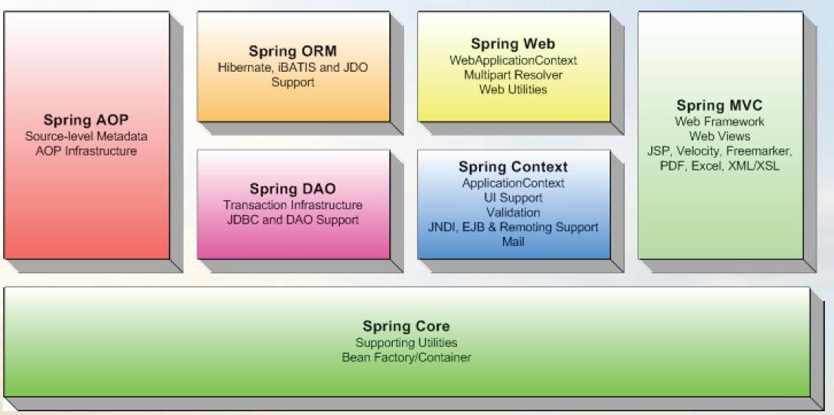

###### *Hình 2.1.1.Các module của Spring framework*

**Spring Core**: Core package là phần cơ bản nhất của Spring, cung cấp những đặc tính như IoC (Inversion of Control) và DI (Dependency Injection). Khái niệm cơ bản là BeanFactory, một cài đặt của Factory pattern, cho phép “móc nối” sự phụ thuộc giữa các đối tượng trong file cấu hình.

**Spring Context**: Spring context là một file cấu hình để cung cấp thông tin ngữ cảnh của Spring. Spring context cung cấp các service như JNDI access, EJB integration, e-mail, internalization, validation, và scheduling functionality.

**Spring AOP (Aspect – Oriented Programming)**: Spring AOP module tích hợp chức năng lập trình hướng khía cạnh vào Spring framework thông qua cấu hình của nó. Spring AOP module cung cấp các dịch vụ quản lý giao dịch cho các đối tượng trong bất kỳ ứng dụng nào sử dụng Spring. Với Spring AOP chúng ta có thể tích hợp declarative transaction management vào trong ứng dụng mà không cần dựa vào EJB component. Spring AOP module cũng đưa lập trình metadata vào trong Spring. Sử dụng cái này chúng ta có thể thêm annotation vào source code để hướng dẫn Spring nơi và làm thế nào để liên hệ với aspect.

**Spring DAO (Data Access Object)**: Tầng JDBC và DAO đưa ra một cây phân cấp exception để quản lý kết nối đến database, điều khiển exception và thông báo lỗi được ném bởi vendor của database. Tầng exception đơn giản điều khiển lỗi và giảm khối lượng code mà chúng ta cần viết như mở và đóng kết nối.

Module này cũng cung cấp các dịch vụ quản lý giao dịch cho các đối tượng trong ứng dụng Spring.

**Spring ORM (Object Relational Mapping):** Spring có thể tích hợp với một vài ORM framework để cung cấp Object Relation tool bao gồm: JDO, Hibernate, OJB và iBatis SQL Maps.

**Spring Web**: Nằm trên application context module, cung cấp context cho các ứng dụng web. Spring cũng hỗ trợ tích hợp với Struts, JSF và Webwork. Web module cũng làm giảm bớt các công việc điều khiển nhiều request và gắn các tham số của request vào các đối tượng domain.

**Spring MVC**: MVC Framework thì cài đặt đầy đủ đặc tính của MVC pattern để xây dựng các ứng dụng Web. MVC framework thì cấu hình thông qua giao diện và chứa được một số kỹ thuật view bao gồm: JSP, Velocity, Tiles và generation of PDF và Excel file.

### Spring core:

Chứa các thành phần chính của Spring cung cấp các đặc tính IoC, DI và BeanFactory

#### Inversion of Control Container (IoC container):

Spring là một framework thực thi theo nguyên tắc Inversion of Control

Sau đây là hình vẽ mô tả IoC:

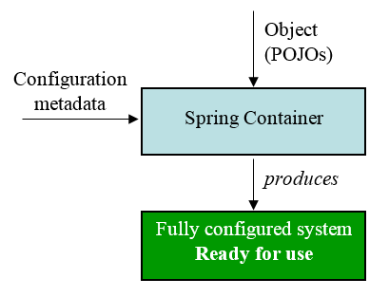

###### *Hình 2.1.2. Spring IoC container*

Hai package: org.springframework.beans và org.springframework.context cung cấp IoC container cho Spring framework. Giao tiếp BeanFactory cung cấp kỹ thuật cấu hình nâng cao, có khả năng quản lý các đối tượng.

Giao tiếp ApplicationContext kế thừa từ BeanFactory và thêm một vài chức năng khác như tích hợp với đặc tính Spring AOP, truyền sự kiện, application context như WebApplicationContext sử dụng trong ứng dụng web.

Hiệu chỉnh các components của chương trình và quản lý vòng đời (lifecycle) của các đối tượng Java.

#### Bean

- Các đối tượng trong ứng dụng được quản lý bởi IoC container được gọi là các bean. Một bean thì đơn giản là một đối tượng được khởi tạo, phân phát và được quản lý bởi IoC container. Sự phụ thuộc giữa chúng được phản ánh trong configuration metadata được sử dụng bởi container.

- Giao tiếp org.springframework.beans.factory.BeanFactory là IoC container chịu trách nhiệm chứa, khởi tạo, quản lý và móc nối sự phụ thuộc giữa các bean.

- Một cài đặt (kế thừa) của BeanFactory là XmlBeanFactory - nhận XML configuration metadata và sử dụng nó để cấu hình cho ứng dụng.

- Configuration metadata có định dạng XML (hoặc properties), được sử dụng để viết các *bean definitions* cho các bean mà bạn muốn IoC container quản lý.

- Ở mức cơ bản nhất thì cấu hình IoC container phải chứa ít nhất một bean mà container đó phải quản lý. Khi sử dụng XML-based configuration metadata, các bean này được cấu hình như một hoặc nhiều element bên trong element. Các bean này tương ứng với các đối tượng được tạo trong ứng dụng.

#### Dependency Injection (DI):

- Kiểm soát ứng dụng, Liên kết các đối tượng lại với nhau.

* 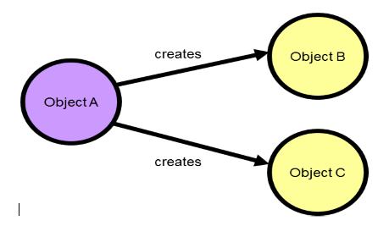Tất cả thông tin ứng dụng được cấu hình trong một file xml do dó dễ dàng thay đổi, mở rộng ứng dụng như là một kiến trúc plug-in.

Hình 2.1.3. Dependency Injection (DI):

* Đối tượng A tạo ra đối tượng B,C phụ thuộc vào A nhưng không liên kết chặt chẽ với A.

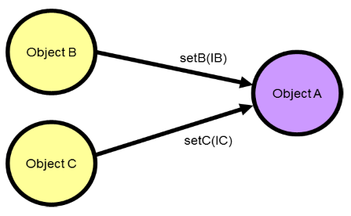

Hình 2.1.4. Dependency Injection (DI):

* Một đối tượng A chứa các phương thức setter *accept interfaces to objects B and C*. Điều này có thể cũng đã đạt được với các hàm trong đối tượng A chấp nhận các đối tượng B và C
* Là các đối tượng định nghĩa sự phụ thuộc của chúng thông qua tham số của phương thức khởi tạo (constructor) hoặc các thuộc tính được thiết lập trên thể hiện (instance) sau khi nó được khởi tạo hoặc trả về từ phương thức factory. Sau đó là công việc của container, nó sẽ đảo ngược sự phụ thuộc đó khi nó tạo bean. Do đó nó có tên là Inversion of Control (IoC).
* Có hai biến thể chính của DI là: Setter Injection và Constructor Injection.

##### Setter Injection

* Đoạn code minh họa :

<beans>

<bean name="person" class="examples.spring.Person">

<property name="email">

<value>my@email.address</value>

</property>

</bean>

</beans>

* Đoạn code trên tương ứng với đoạn code sau :

Person person = new Person();

person.setEmail(“my@email.address”);

* Khởi tạo đối tượng Person và gán giá trị email cho nó. Được nhận ra bởi phương thức setter trên bean sau khi triệu gọi phương thức khởi tạo không tham số hoặc phương thức static factory không tham số để khởi tạo bean.

##### Constructor Injection

* Được nhận ra bằng cách triệu gọi một phương thức khởi tạo với một số tham số.
* Một biến thể khác thay thế cho constructor là sử dụng phương thức static factory để trả về thể hiện của đối tượng.

<beans>

<bean name="fileDataProcessor“ class="examples.spring.DataProcessor"

singleton="true">

<constructor-arg>

<ref bean="fileDataReader"/>

</constructor-arg>

</bean>

<bean name="fileDataReader" class="examples.spring.FileDataReader" singleton="true">

<constructor-arg>

<value>/data/file1.data</value>

</constructor-arg>

</bean>

</beans>

* Giải thích đoạn code trên :

FileDataReader fileDataReader = new FileDataReader(“/data/file1.data”);

DataProcessor fileDataProcessor = new DataProcessor(fileDataReader);

### Application Context:

* Trong khi Bean Factory được sử dụng cho các ứng dụng đơn giản, thì Application Context là một container nâng cao của Spring. Giống như BeanFactory, nó có thể được sử dụng để load các định nghĩa bean, gắn các bean với nhau và phân phát các bean theo yêu cầu.
* Nó cũng cung cấp:
* giải quyết text message, bao gồm hỗ trợ internationlization.
* cách chung để load file resource.
* các sự kiện để bean được đăng ký như các trình lắng nghe.

Có 3 cách sử dụng cài đặt Application Context:

#### ClassPathXmlApplicationContext:

Nó load định nghĩa context từ XML file được đặt trong classpath, xem các định nghĩa context như các tài nguyên của classpath. Application context thì được load từ classpath của ứng dụng như sau:

ApplicationContext   context = new ClassPathXmlApplicationContext("bean.xml");

#### FileSystemXmlApplicationContext:

* Nó load định nghĩa context từ XML file trong từ hệ thống file. Application Context được load từ hệ thống file như sau:

ApplicationContext

context=new FileSystemXmlApplicationContext("bean.xml");

#### XmlWebApplicationContext:

* Load các định nghĩa context từ XML file trong ứng dụng web.

### Spring AOP (Aspect Oriented Programming)

* + 1. **Đặc điểm của AOP**

AOP được xây dựng trên phương pháp lập trình hiện tại như OOP và lập trình có cấu trúc…,bổ sung các khái niệm và cấu trúc để module hóa các quan hệ đan xen. Với AOP các quan hệ cơ bản sử dụng các phương pháp cơ bản, nếu sử dụng OOP sẽ thực thi các quan hệ cơ bản dưới hình thức lớp. các aspect trong hệ thống đóng gói các quan hệ đan xen lại với nhau. Chúng sẽ quy định các module khác nhau gắn kết với nhau để định hình lên hệ thống cuối cùng.

Nền tảng cơ bản AOP khác với OOP là cách quản lý các quan hệ đan xen. Việc thực thi của từng quan hệ trong AOP bỏ qua các hình vi được tích hợp vào nó. Ví dụ business module sẽ không quan tâm nó được log hoặc xác thực như thế nào. Kết quả là việc thực thi của từng concern tiến hành một cách đôc lập.

* + 1. **Quản lý concern của hệ thống**

Concern là các yêu cầu hay mối quan tâm đặc trưng được xác định để thỏa mãn mục tiêu chung của hệ thống. Hệ thống thống phần mềm là sự gắn kết của các concern.

Concern được chia làm 2 loại:

* + - * + Concern thành phần : thể hiện các chức năng nội tại của một module
        + Concern đan xen : thể hiện các quan hệ ràng buộc giữa các module trong một hệ thống.
    1. **Ưu điểm của AOP**:
* Tách biệt chức năng hơn của các module độc lập.
* Tính module hóa cao hơn
* Phát triển hệ thống dễ dàng hơn
* Có tính tái sử dụng cao
* Giảm thời gian thi công hệ thống
* Giảm giá thành của sản phẩm

Tuy nhiên, bên cạnh đó AOP vẫn tồn tại những nhược điểm: phá vỡ tính đóng gói của đối tượng, không phù hợp cho hệ thống có quy mô nhỏ.

### Spring Web MVC

* + 1. **Tổng quan Spring Web MVC**

Spring Framework là một ứng dụng mã nguồn mở phổ biến cho Java EE phát triển dễ dàng hơn. Nó bao gồm một container, một  framework  cho các thành phần quản lý, và một bộ các snap-in dịch vụ cho các giao diện người dùng web, giao dịch,…. Một phần của Spring Framework là Spring Web MVC, một mô hình MVC mở rộng để tạo các ứng dụng web.

MVC Framework thì cài đặt đầy đủ đặc tính của MVC pattern để xây dựng các ứng dụng Web. MVC framework thì cấu hình thông qua giao diện và chứa được một số kỹ thuật view bao gồm: JSP, Velocity, Tiles và generation of PDF và Excel file. . Spring MVC framework cung cấp sự phân biệt rõ ràng giữa domain model và web form

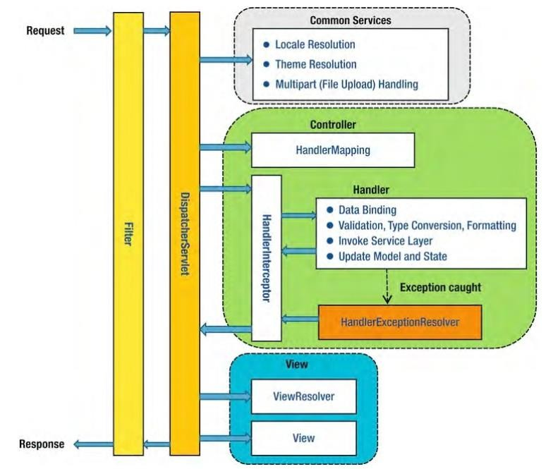

Hình 2.1.5. Kiến trúc Spring MVC

* + 1. **Cơ chế xử lý request-response**

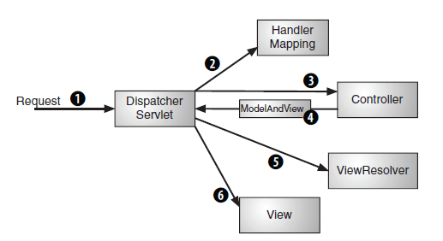

Hình 2.1.6. Cơ chế xử lý request-response

* Cũng giống như các java-base MVC FrameWork khác Spring MVC cũng phải requests thông qua một front controller servlet. Một bộ front controller servlet đại diện duy nhất chịu trách nhiệm về yêu cầu các thành phần khác của một ứng dụng để thực hiện việc xử lý thực tế. Trong trường hợp của Spring MVC, DispatcherServlet là bộ điều khiển phía trước.
* Một Request được gửi bởi DispatcherServlet đến điều khiển (được chọn thông qua một bản đồ xử lý). Một khi điều khiển kết thúc, yêu cầu sau đó được gửi để xem (đó là lựa chọn thông qua ViewResolver ) để làm cho đầu ra.
  + 1. **Giải thích luồng dữ liệu**

- Request được gửi đến DispatcherServlet .

- DispatcherServlet gữi yêu cầu đến Handler Mapping ( Một bản đồ cấu hình URL) để xác định controller nào sẻ xử lý yêu cầu này.

- DispatcherServlet gữi yêu cầu đến Controller sau khi biết được Controller nào sẻ xử lý yêu cầu. Nếu yêu cầu đó cần truy xuất cơ sở dữ liệu thì Controller sẻ ủy nhiệm cho một business logic hay nhiều hơn một service Objects (MODEL) để lấy thông tin và gủi dữ liệu về cho Controller lúc này Controller đóng gói mô hình dử liệu và tên của một view sẻ được tải lên thành đối tượng ModelAndView.

- Gói ModelAndView được gửi trả về DispatcherServlet.

- DispatcherServlet gửi gói ModelAndView cho ViewResolver để tìm xem trang web (JSP) nào sẻ được load lên.

- DispatcherServlet load trang web đó lên cùng với dữ liệu của nó.

* + 1. **Configuring DispatcherServlet**

DispatcherServlet đóng vai trò như trái tim của Spring MVC*.* Một servlet có chức năng giống như Spring MVC’s front controller. Giống như bất kỳ servlet nào, DispatcherServlet phải dược cấu hình trong web.xml file.

Ví dụ:

<servlet>

<servlet-name>roadrantz</servlet-name>

<servlet-class>org.springframework.web.servlet.DispatcherServlet</servlet-class>

<load-on-startup>1</load-on-startup>

</servlet>

Theo mặc định, khi DispatcherServlet được nạp, nó sẽ tải các ứng dụng Spring context từ file XML có tên dựa vào tên của servlet.

Trong trường hợp này, vì servlet có tên roadrantz, DispatcherServlet sẽ cố gắng để tải các ứng dụng context từ một file có tên roadrantz-servlet.xml.

Sau đó, bạn phải chỉ ra những gì các URL sẽ được xử lý bởi các DispatcherServlet.

Thêm <servlet-mapping> sau đây vào web.xml để cho DispatcherServlet xử lý tất cả các URL mà kết thúc bằng “.html”:

<servlet-mapping>

<servlet-name>roadrantz</servlet-name>

<url-pattern>*.htm</url-pattern>

</servlet-mapping>

Trong thực tế, nên chia ngữ cảnh ứng dụng qua lớp ứng dụng, như thể hiện trong hình sau.

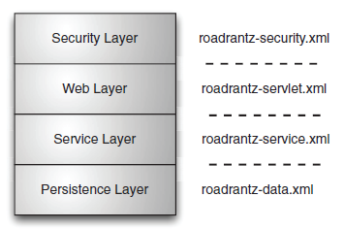Hình 2.1.7. Config DispatcherServlet

Phân chia một ứng dụng thành các lớp riêng biệt để sạch sẽ phân chia trách nhiệm. lớp An ninh (Security Layer) đóng chặt những ứng dụng, lớp web-layer tập trung vào tương tác người dùng, Service Layer tập trung vào business logic, và Persistence Layer có liên quan đến cơ sở dữ liệu.

* + 1. **Configuring a context loader**

Để đảm bảo rằng tất cả các file cấu hình được nạp, bạn sẽ cần phải cấu hình một Context Loader trong tập tin web.xml của bạn. Một bộ Context Loader cấu hình Ngoài các tập tin trong DispatcherServlet. Việc phổ biến nhất Context Loader được sử dụng là một servlet listener gọi là servlet ContextLoaderListener được cấu hình trong web.xml như sau:

<listener>

<listener-class>org.springframework.

web.context.ContextLoaderListener</listener-class>

</listener>

Với ContextLoaderListener khi cấu hình, bạn sẽ cần phải nói cho nó vị trí của Spring cấu hình files để tải. Nếu không quy định khác, các bối cảnh bộ nạp sẽ nạp file cấu hình Springở/WEB-INF/ applicationContext.xml. Nhưng vị trí này không thích hợp để chia nhỏ các ngữ cảnh ứng dụng trên lớp ứng dụng, do đó, có thể bạn sẽ muốn ghi đè mặc định này. Bạn có thể chỉ định một hoặc nhiều file cấu hình Spring cho bộ nạp ngữ cảnh để tải , bằng cách thiết lập các thông số contextConfigLocation trong bối cảnh servlet:

<context-param>

<param-name>contextConfigLocation</param-name>

<param-value>

/WEB-INF/roadrantz-service.xml

/WEB-INF/roadrantz-data.xml

/WEB-INF/roadrantz-security.xml

</param-value>

</context-param>

Các tham số contextConfigLocation được quy định như một danh sách các đường dẫn (liên quan đến ứng dụng web gốc). Khi cấu hình ở đây, bộ tải bối cảnh sẽ sử dụng contextConfigLocation để tải tập tin cấu hình ba bối cảnh , một cho Security Layer, một cho các tầng dịch vụ(Service Layer), và một cho các lớp dữ liệu (data layer).

DispatcherServlet bây giờ là cấu hình và sẵn sàng để gửi yêu cầu đến lớp ứng dụng web của bạn. Nhưng lớp web đã chưa được xây dựng ! Đừng băn khoăn. Chúng tôi sẽ xây dựng nhiều lớp web trong chương này. Hãy bắt đầu bằng cách cảm nhận được một cái nhìn tổng quanlàm thế nào tất cả các mảnh của Spring MVC được lắp ráp để sản xuất các chức năng web.

* + 1. **Building the controller**

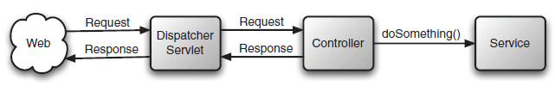

Hình 2.0.8. Building controller

Hình 2.1.8.. Building controller

HomePageController lấy một danh sách các rants gần đây để hiển thị trên trang chủ

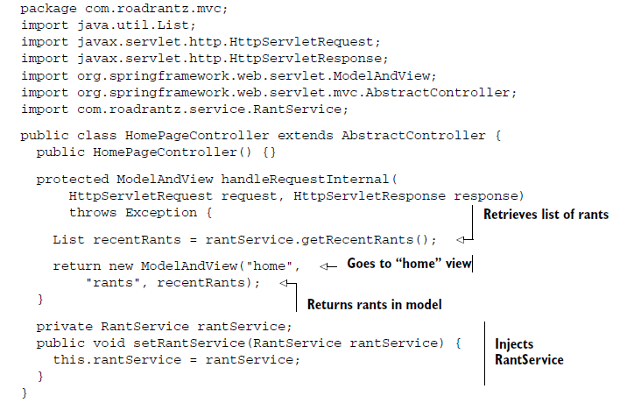

Hình 2.1.9. Homepage controller

Trường hợp Spring MVC điều khiển khác nhau từ một servlet hay một hành động Struts là nó cấu hình như một JavaBean chỉ trong bối cảnh ứng dụng Spring. Điều này có nghĩa là bạn có thể tận dụng đầy đủ các dependency injection (DI) và Spring AOP với một controller class giống như bạn làm với bất kỳ Bean khác.

Trong trường hợp của HomePageController, DI được sử dụng để bao bọc trong một RantService . HomePageController delegates trách nhiệm để lấy danh sách các rants gần đây các RantService.

* + 1. **Giới thiệu Model and View**

Một khi các logic nghiệp vụ đã được hoàn thành bởi các đối tượng dịch vụ, đó là thời gian cho bộ điều khiển để gửi kết quả trở lại trình duyệt.  Các ModelAndView lớp đại diện cho một khái niệm quan trọng trong Spring MVC. Trong thực tế, mọi điều khiển thực hiện phương thức phải trả về ModelAndView.

* Các đối tượng ModelAndView được xây dựng như sau:

new ModelAndView("home", "rants", recentRants);

* Hai thông số “home” và recentRants sẽ được chuyển cho View.  Hai thông số tạo thành tên của mô hình đối tượng một tham số thứ ba. Trong trường hợp này, danh sách rants trong biến recentRants sẽ được chuyển đến View với một tên là “rants”.
  + 1. **Configuring the controller bean:**

Bây giờ HomePageController đã được viết, đó là thời gian để cấu hình trong DispatcherServlet contex của tập tin cấu hình (đó là roadrant-servlet.xml cho các ứng dụng RoadRantz)

Đoạn code trong file XML cấu hình cho HomePageController

<bean name="/home.htm"

class="com.roadrantz.mvc.HomePageController">

<property name="rantService" ref="rantService" />

</bean>

* + 1. **Truy xuất dữ liệu trên Spring MVC**

Spring cung cấp một template JDBC để bạn có thể quản lý những kết nối của bạn.

Ví dụ: Một đoạn code đơn giản để có thể kết nối đến một datasource :

ProductManagerDaoJdbc implements ProductManagerDao {

public void setDataSource(DataSource ds)

{

this.ds = ds;

}

Không cần thay đổi code java khi thay đổi datasource :

<beans>

<bean name="dataSource" class="com.mysql.jdbc.jdbc2.optional.MysqlDataSource" destroy-method="close">

<property name="url"> <value>jdbc:mysql://localhost/test</value>

</property>

<beans>

<bean

id="prodManDao" class="db.ProductManagerDaoJdbc">

<property name="dataSource">

<ref bean="dataSource"/>

</property>

</bean>

### Spring security

* + 1. **Tổng quan Spring security**

Spring Security cung cấp một giải pháp bảo mật toàn diện cho các ứng dụng enterprise dựa trên J2EE, Spring Security cố gắng để cung cấp cho chúng ta một hệ thống bảo mật hữu ích và dễ dàng để cấu hình cho các dự án được phát triển dựa trên Spring framework

Hai nhiệm vụ chính của việc bảo mật ứng dụng là "xác thực" (authentication) và "ủy quyền" (authorization) hay "kiểm soát truy cập" (access-control) đây cũng chính là hai phần chính của Spring Security.

* Xác thực là quá trình xác nhận và chứng thực một principal (một principal thường có nghĩa là một người sử dụng, thiết bị hoặc một số hệ thống khác mà có thể thực hiện một hành động trong ứng dụng)
* Uỷ quyền đề cập đến quá trình quyết định có một principal được phép thực hiện những hành động gì trong phạm vi ứng dụng của chúng ta. Để được ủy quyền thì quá trình xác thực là cần thiết và phải được thực hiện trước, ủy quyền chỉ được thực hiện khi xác thực thành công. Đây là những khái niệm rất phổ biến cho hầu hết các ứng dụng và nó không phải là riêng của Spring Security.

Ở một mức độ xác thực, Spring Security hỗ trợ một loạt các mô hình xác thực. Hầu hết các mô hình xác thực này hoặc được cung cấp bởi bên thứ ba, hoặc được phát triển bởi các cơ quan như IETF (Internet Engineering Task Force). Ngoài ra, Spring Security còn cung cấp các mô hình xác thực riêng cho mình

* + 1. **Các công nghệ Spring Security**
* HTTP BASIC authentication headers (an IEFT RFC-based standard)
* HTTP Digest authentication headers (an IEFT RFC-based standard)
* HTTP X.509 client certificate exchange (an IEFT RFC-based standard)
* LDAP (một phương pháp xác thực cross-platform phổ biến thường được sử dụng trong các môi trường lớn)
* Form-based authentication
* OpenID authentication
* Authentication based on pre-established request headers (such as Computer Associates Siteminder)
* JA-SIG Central Authentication Service (hay còn gọi là CAS, một mã nguồn mở single sign)
* Transparent authentication context propagation for Remote Method Invocation (RMI) and HttpInvoker (a Spring remoting protocol)
* Automatic "remember-me" authentication
* Anonymous authentication
* Run-as authentication
* Java Authentication and Authorization Service (JAAS)
* JEE container autentication
* Kerberos
* Java Open Source Single Sign On (JOSSO)
* OpenNMS Network Management Platform
* AppFuse
* AndroMDA
* Mule ESB
* Direct Web Request (DWR)
* Grails
* Tapestry
* Jtrac
* Jasypt
* Roller
* Elastic Path
* Atlassian Crowd
  + 1. **Các module của Spring Security**

Spring Security được chia thành 7 module nhỏ dựa trên chức năng của từng module và các thành phần yêu cầu từ bên thứ 3:

- ***spring-security-core.jar:*** Bao gồm các class và interface cơ bản cho quá trình xử lý xác thực và ủy quyền, hổ trợ các API cơ bản mà các ứng dụng sử dụng Spring Security cần. Bao gồm các package sau:

+ org.springframework.security.core

+ org.springframework.security.access

+ org.springframework.security.authentication

+ org.springframework.security.provisioning

+ org.springframework.security.remoting

* ***spring-security-web.jar:*** Module này chứa các filter và những thành phần khác có liên quan đến việc bảo mật một ứng dụng web, bất cứ thành phần nào có liên quan đến Servlet. Chúng ta cần phải sử dụng module này nếu muốn xác thực trên các dịch vụ web và điều khiển truy cập thông qua URL. Package chính của module này là: org.springframework.security.config.
* ***spring-security-config.jar:*** Module này là cần thiết nếu chúng ta cấu hình cho Spring Security bằng file XML. Nó chứa các namspace dùng để parse chúng

sang code. Package chính của lớp này org.springframework.security.config.

* **s*pring-security-ldap.jar:*** Đây là module dành cho việc xác thực theo mô hình LDAP (Lightweight Directory Access Protocol). Package chính của lớp này là org.springframework.security.ldap
* ***spring-security-acl.jar:*** ACL (Access Control List) là một danh sách các quyền

gắn liền với một đối tượng. Một ACL xác định người dùng hoặc các quá trình của hệ thống được cấp quyền truy cập, cũng như những gì được cho phép hoạt

động trên các đối tượng nhất định. Mỗi mục trong một ACL điển hình xác định một chủ thể và một hoạt động. Ví dụ, nếu một tập tin có chứa ACL (Alice: read, write; Bob: read), điều này sẽ cho phép Alice đọc và ghi các file và Bob chỉ đọc nó. Module này sẽ cho phép chúng ta tạo ra một mô hình xác thực như trên. Packagechính của module này là org.springframework.security.acls

* ***spring-security-cas-client.jar:*** Module này chứa các thành phần cần thiết để

tích hợp Spring Security và CAS client (Central Authentication Service) nếu chúng ta sử dụng một CAS single sign-on server. Pakage chính chính của module này là: org.springframework.security.cas

* ***spring-security-openid.jar:*** Module này hổ trợ mô hình xác thực OpenID, sử

dụng để chứng thực người dùng bên ngoài hệ thống với một OpenID server. Pakage chính của module này là: org.springframework.security.openid

### Ưu / nhược điểm của Spring

* Làm giảm đi sự phụ thuộc giữa các components khác nhau của ứng dụng, Spring IoC container làm nhiệm vụ khởi tạo resources hoặc beans và "tiêm - inject" chúng theo sự phụ thuộc khác nhau.
* Thực hiện unit test case rất dễ bởi vì business logic của bạn không có sự phụ thuộc trực tiếp. Việc thực hiện chỉ là viết test configuration và inject mock bean cho các mục đích test khác nhau.
* Làm giảm đi khối lượng code rất nhiều, chẳng hạn như việc khởi tạo đối tượng, open/close các resources,...
* Spring framework chia thành nhiều module riêng biệt, do đó việc sử dụng các features trong Spring framework rất tự do... Ví dụ như ứng dụng không sử dụng tính năng transaction, thì không cần thiết phải thêm dependency này vào.
* Spring framework hỗ trợ hầu hết các tính năng của Java EE, thậm chí còn nhiều hơn nữa.
* **Về nhược điểm của spring**: Khi sử dụng spring sẽ cần cấu hình nhiều thứ 🡪 làm cho code trở nên phức tạp, không thích hợp với các dự án vừa và nhỏ.

### Sử dụng Spring Security trong WEB thi trắc nghiệm Online

* Sử dụng để bảo vệ trang Admin: khi gõ trên thanh địa chỉ là website và thêm chữ admin phía sau (truy cập vào trang admin) thì sẽ tự động gửi trả về trang đăng nhập.

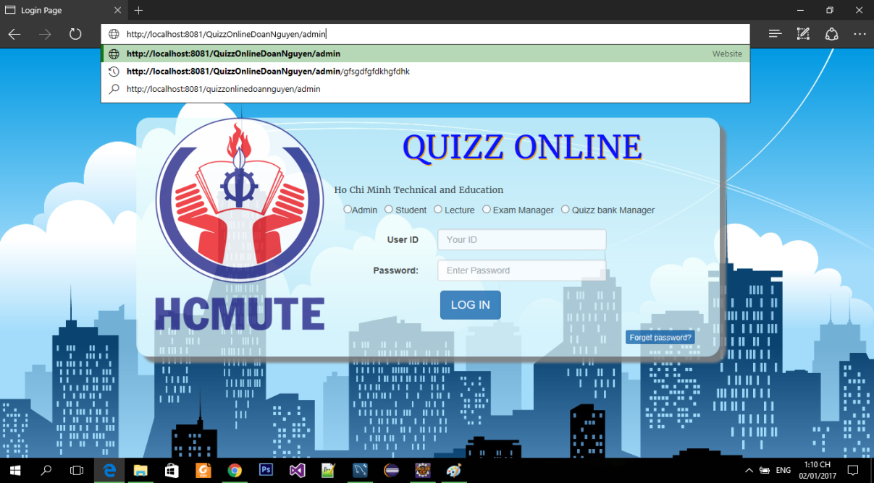

Hình 2.1.10. truy cập vào trang admin (hacker)

* Bảo vệ mật khẩu của người dùng trong database bằng Spring Security BcryptpasswordEncoder. Mã hóa dữ liệu của người dùng. Cho dù hacker có lấy được mật khẩu của người dùng thì cũng không thể đăng nhập được.

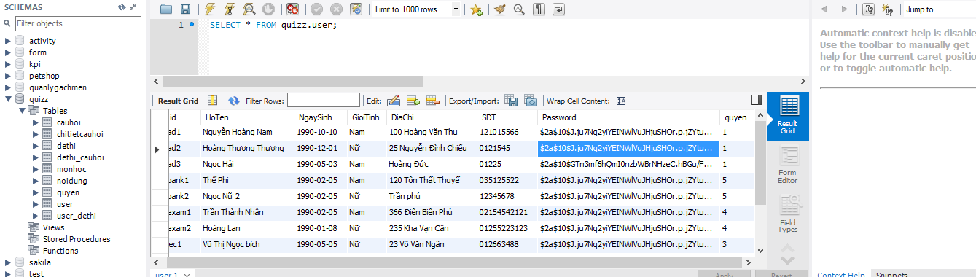

Hình 2.1.11.Mã hóa mật khẩu

* Ngoài ra, website sử dụng Spring Security để thiết đặt session cho người dùng và để phòng chống tấn công CSRF

## Ajax

### Giới thiệu

Viết tắt của Asynchronous JavaScript and XML, (tạm dịch là JavaScript và XML không đồng bộ), là một kỹ thuật mới để tạo các ứng dụng web giàu tính tương tác, nhanh hơn và mượt mà hơn với sự giúp đỡ của XML, HTML, CSS và JavaScript.

Đây là một công nghệ giúp chúng ta tạo ra những [Web động](http://freetuts.net/web-dong-la-gi-web-tinh-la-gi-343.html) mà hoàn toàn không reload lại trang nên rất mượt và đẹp. Đối với công nghệ web hiện nay thì ajax không thể thiếu, nó là một phần làm nên sự sinh động cho website. Ajax được viết bằng ngôn ngữ Javascript nên nó chạy trên client, tức là mỗi máy (user) sẽ chạy độc lập không hoàn toàn ảnh hưởng lẫn nhau. Hiện nay có nhiều thư viện javascript như **jQuery** hay **Angular** đều hỗ trợ kỹ thuật này nhằm giúp chúng ta thao tác dễ dàng hơn

### Ajax hoạt động như thế nào

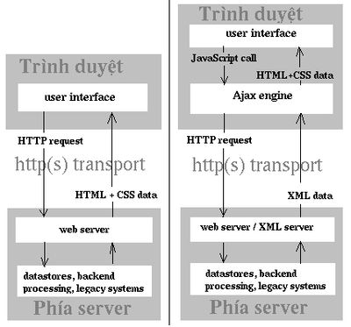

Hình 2.2.1 So sá nh web truyền thống và AJAX

Ứng dụng web truyền thống (trái) và ứng dụng AJAX.Theo mô hình hoạt động bình thường, client sẽ gửi một HTTP Request lên Server, sau đó Server thực hiện một số khâu xử lý như lấy lại dữ liệu, tính toán, kiểm tra sự hợp lệ của thông tin, sửa đổi bộ nhớ, sau đó gửi lại một trang HTML hoàn chỉnh tới máy khách. Về mặt kỹ thuật, phương pháp này nghe có vẻ hợp lý nhưng cũng khá bất tiện và mất thời gian, bởi khi server đang thực hiện vai trò của nó thì người dùng sẽ làm gì? Có vấn đề gì ở đây? Mỗi lần như vậy Client sẽ gửi toàn bộ nội dung website lên Server, và Server cũng trả về tương ứng. Bạn hình dung, khi xem một bài báo, hay website chia sẻ hình ảnh, bạn chỉ quan tâm nội dung bài báo, hình ảnh đó mà thôi, không cần tải hết cả trang làm gì đó. Đó là hạn chế, bạn sẽ phải tốn thời gian chờ đợi thứ không mong muốn. Không ai muốn chờ đợi cả.

Để khắc phục hạn chế trên, các chuyên gia phát triển giới thiệu hình thức trung gian – cơ chế xử lý AJAX – giữa máy khách và máy chủ. Điều này giống như việc tăng thêm một lớp giữa cho ứng dụng để giảm quá trình “đi lại” của thông tin và giảm thời gian phản ứng. Thay vì tải lại (refresh) toàn bộ một trang, nó chỉ nạp những thông tin được thay đổi, còn giữ nguyên các phần khác, thời gian chờ có thể thay bằng thông điệp ‘loading…’, ‘đang tải dữ liệu…’… Vì thế, khi duyệt một trang hỗ trợ AJAX, người sử dụng không bao giờ nhìn thấy một cửa sổ trắng (blank) và biểu tượng đồng hồ cát – dấu hiệu cho thấy máy chủ đang thực hiện nhiệm vụ. Ví dụ, trong một website ảnh, với ứng dụng truyền thống, toàn bộ trang chứa các ảnh sẽ phải mở lại từ đầu nếu có một thay đổi nào đó trên trang. Còn khi áp dụng AJAX, DHTML chỉ thay thế đoạn tiêu đề và phần vừa chỉnh sửa, do vậy tạo nên các giao dịch trơn tru, nhanh chóng.

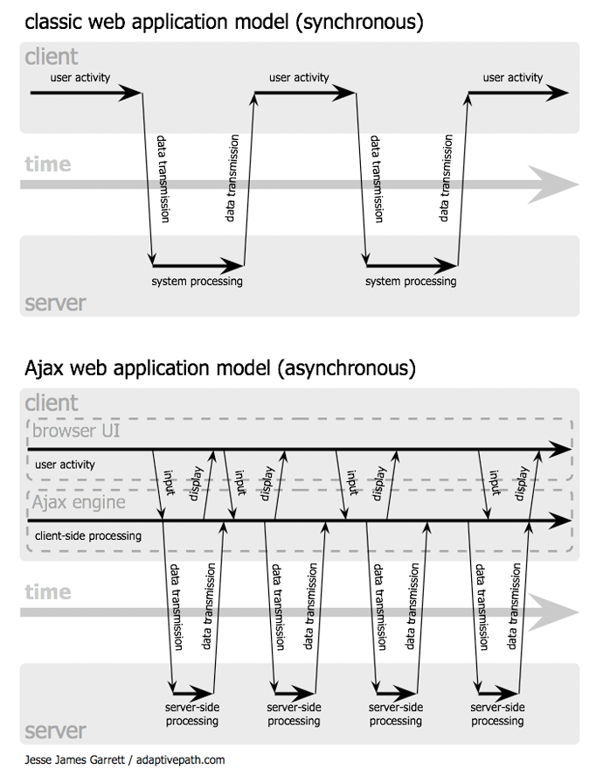

Hình 2.2.2. Ajax a new approach to web applications

Tương tác đồng bộ trong ứng dụng web truyền thống (trên) và bất đồng bộ trong ứng dụng AJAX.

* 1. **Ưu điểm và hạn chế**

Cũng như bất kỳ công nghệ khác, AJAX có thể bị sử dụng quá nhiều trong một website, vì họ chỉ thấy những ưu điểm mà AJAX mang lại chớ không quan tâm đến những khuyết điểm của AJAX, để tranh tình trang trên, có thể liệt kê một số đặc điểm của AJAX như sau:

- Ưu điểm

* Nó giúp việc thiết kế web đa dạng hơn và tăng tính tương tác của website với người dùng.
* Nó sử dụng các công nghệ đã có sẵn nên dễ học và sử dụng
* Nhờ tính phổ biến của nó, đã khuyến khích việc phát triển các khuôn mẫu mà sẽ giúp lập trình viên tránh khỏi các vết xe đổ trước.
* Được hỗ trợ trong các trình duyệt phổ biến hiện nay.

- Hạn chế

* Bạn không thể bookmark nó vào favourite trên trinh duyệt hay gởi link đến cho bạn bè, vì tất cả quá trình nó thực hiện ngầm và không hiển thị trên address.
* Không thể hiện thị nội dung trên các trang tìm kiếm vì các trang tìm kiếm hiện nay vẫn chưa hỗ trợ tìm vì rất khó tìm và gần như không thể tìm đc.
* Không thể sử dụng nút back vì back cũng là chính nó.
* Với một số trình duyệt, do nhu cầu bảo mật, sẽ tắt chức năng thực hiện javascript nên ajax không thể chạy, hay trong một vài host, không hỗ trợ vào sâu cấu hình server nên hay bị lỗi “Access denied”

Nhưng với những điểm hạn chế nói trên thì AJAX vẫn đang được các lập trình viên sử dụng rộng rãi và đang nghiên cứu để cải thiện nó, ví dụ như vừa update thông tin trên web, vừa thay đổi trên thanh address để có thể sử dụng một số chức năng liên quan tới địa chỉ tuyệt đối này.

* 1. **Sử dụng AJAX vào đề tài**
* AJAX gửi request tới server mà không cần phải load lại toàn bộ trang, điển hình ở trang MainPage.jsp.

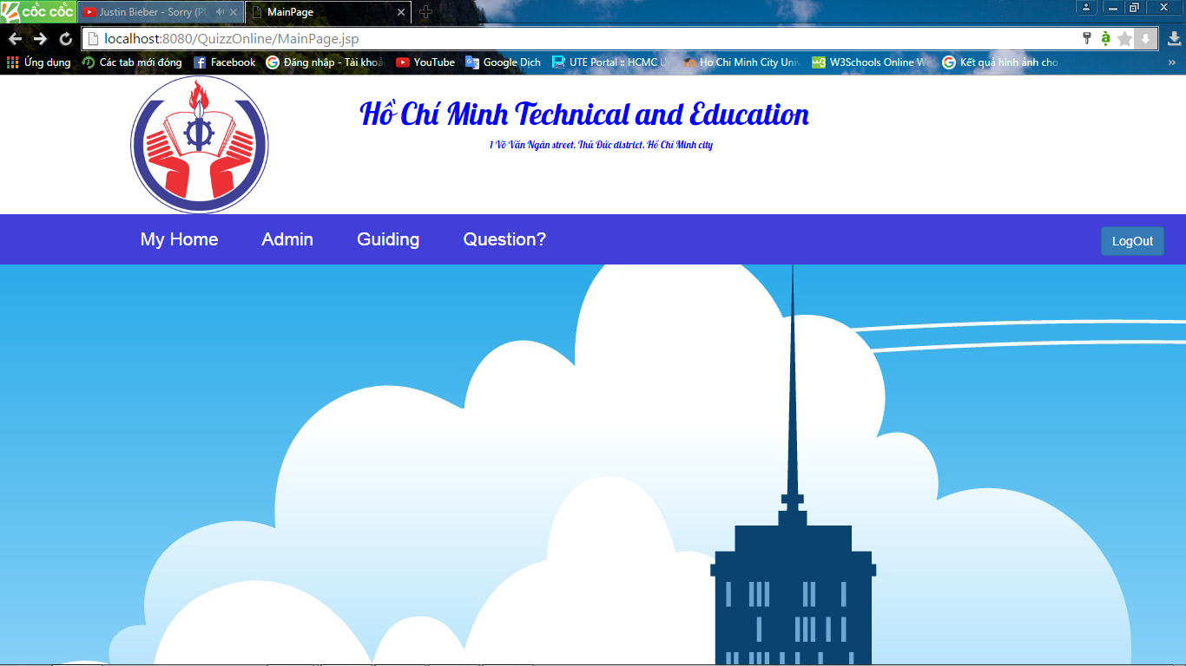

Hình 2.2.3. MainPage

* Submit data không cần phải load lại trang.
* Gửi dữ liệu tới Server không sử dụng thẻ form và gửi dữ liệu dưới background

1. **Bootstrap framework**

### Giới thiệu

Bootstrap là dược phát triển bởi Mark Otto và Jacob Thornton tại Twitter. Nó được xuất bản như là một mã nguồn mở vào tháng 8 năm 2011 trên GitHub.

Bản bootstrap mới nhất bây giờ là bootstrap 3.

Boostrap định nghĩa sẵn các class CSS giúp người thiết kế giao diện website tiết kiệm rất nhiều thời gian. Các thư viện Bootstrap có những đoạn mã sẵn sàng cho chúng ta áp dùng vào website của mình mà không phải tốn quá nhiều thời gian để tự viết.

Bootstrap cung cấp tính năng responsive và mobile first, nghĩa là làm cho trang web có thể tự co giãn để tương thích với mọi thiết bị khác nhau, từ điện thoại di động đến máy tính bảng, máy tính xách tay, máy tính để bàn,... hoạt động tốt bất kể sự biến đổi sẽ cung cấp một trải nghiệm người dùng tốt và nhất quán hơn một trang được thiết kế cho một loại thiết bị và kích thước màn hình cụ thể.

### Cấu trúc và chức năng

* Bootstrap được thiết kế theo dạng module, chính vì vậy nó hoàn toàn dễ dàng tích hợp với hầu hết các bộ mã nguồn mở như: WordPress, Joomla, Magento, NukeViet,…
* Bootstrap cho phép bạn tùy chỉnh framework trước khi tải về sử dụng ngay tại trang web của framework.
* Framework đã tích hợp các stylesheets đã được định nghĩa theo cách cơ bản nhất và bạn chỉ việc tích hợp với HTML
* Tái sử dụng các thành phần trong vấn đề lặp đi lặp lại trên website.
* Tích hợp sẵn Jquery và bạn chỉ việc sử dụng khai báo đúng thì các tính năng nó sẽ có trong quá trình bạn lập trình web.
* Bootstrap định nghĩa sẵn glyphicons giúp giảm tối đa việc sử dụng hình ảnh làm icon và tăng tốc độ tải trang.

### Ưu, nhược điểm của Bootstrap

* Ưu điểm:
* **Bootstrap** giúp các nhà thiết kế **website**có thể giảm bớt được thời gian trong việc thiết kế**website.** Khi sử dụng **Bootstrap,**bạn có thể hạn chế được thời gian bỏ ra để viết **code** cho giao diện vì trong thư viện của nó đã có sẵn những đoạn mã có thể chèn vào trong **website.**
* Khi sử dụng **Bootstrap** bạn hoàn toàn có thể tùy biến được giao diện theo ý muốn của mình với hệ thống **Grid System** mặc định bao gồm 12 bột cùng với độ rộng 940px được tích hợp sẵn trong **Bootstrap.**
* Ngày nay, khi mà xu hướng phát triển **website** tương thích với mọi thiết bị thì **Bootstrap** nổi lên như 1 **Framework** cung cấp sẵn **reponsive css** phù hợp với mọi thiết bị như**SmartPhone, tablets, dextop**.

Nhược điểm: Không có một công cụ nào là hoàn hảo, và tất nhiên Bootstrap cũng vậy, nó cũng có những hạn chế nhất định như tính kém phổ biến. Để tìm được một chuyên gia về Bootstrap tại Việt Nam hiện nay không phải là một việc dễ dàng. Bên cạnh đó, các sản phẩm được tạo ra bởi Bootstrap thường có dung lượng khá lớn, do đó, khi**thiết kế web bằng Bootstrap** bạn cần tìm hiểu cách tối ưu các chi tiết để tránh ảnh hưởng tới tốc độ website. Ngoài ra, Bootstrap cũng chưa có đầy đủ các thư viện cần thiết để tạo ra một framework hoàn hảo. Việc cung cấp nhiều tính năng như vậy cũng khiến Bootstrap có thêm rất nhiều các dòng code không thực sự cần thiết, và nếu bạn không biết cách để loại bỏ chúng sẽ có ảnh hưởng rất nhiều đến thiết kế website. Một ảnh hưởng không tốt nữa từ Bootstrap chính là nó hạn chế sự sáng tạo của bạn. Khi mà việc xây dựng một trang web hoàn hảo trở nên dễ dàng với các class có sẵn, bạn sẽ trở nên trì trệ hơn với việc khám phá những điều mới mẻ, qua đó ảnh hưởng tới sự phát triển sau này của bạn.

### Sử dụng boostrap trong đề tài

* Boostrap hỗ trợ về mặt front-end development giúp giao diện trở nên đẹp và dễ dàng cho người sử dụng.
* Hầu hết mọi trang của website đều có sử dụng boostrap.
* Các trang đều có chia cột theo boostrap.
* Một số các phần tử sử dụng boostrap như: form, table, các hiệu ứng, thông báo, các pop-up, button …

# CHƯƠNG 3: THIẾT KẾ VÀ PHÁT TRIỂN PHẦN MỀM

## 1. Thiết kế:

### User case:

Thiết kế các usercase cho phần mềm, gồm các usercase như hình sau:



Hình 3.1.1. User case

##### *Bảng 3.1.1. Mô tả các chức năng chính*

|  |  |  |  |
| --- | --- | --- | --- |
| STT | Chức năng | Actor | Mô tả chức năng |
| 1 | Quản lí User | Admin | Admin thực hiện việc quản lí thêm, sửa xóa user trong hệ thống. Có 2 hình thức để thêm user vào hệ thống: nhập thông tin user trên giao diện hoặc import các user từ một file có sẵn |
| 2 | Thêm câu hỏi trắc nghiệm vào ngân hàng đề thi | Người quản trị ngân hàng đề thi | Người quản trị ngân hàng đề thi nhập các câu hỏi vào ngân hàng đề thi. Khi nhập các câu hỏi phải nhập luôn đáp án đúng cho câu hỏi đó, đồng thời phải cung cấp thông tin về lĩnh vực của câu hỏi (như môn học ..) . Có hai hình thức để thêm câu hỏi vào ngân hàng: : nhập từng câu trên giao diện; hoặc import các câu hỏi trắc nghiệm từ một file có sẵn |
| 3 | Tạo đề thi | Người ra đề thi | Chọn các câu hỏi từ ngân hàng câu hỏi để tạo thành một đề thi, xác định thời gian làm bài, mã đề |
| 4 | Mở bài thi | Người quản trị kì thi | Mở bài thi có mã số nhất định (cung cấp thời gian bắt đầu làm bài. Đến đúng thời gian đó thì học viên mới có thể làm bài được). |
| 5 | Xem lịch thi | Sinh viên | Sinh viên tiến hành xem lịch thi trên trang Exam của mình |
| 6 | Xem thông tin đề thi | Sinh viên | Xem thông tin chi tiết về các đề thi thời gian làm bài, số câu hỏi, mã đề |
| 7 | Làm bài thi | Sinh viên | Sinh viên làm bài thi trắc nghiệm trên trang trang online |
| 8 | Xem điểm | Sinh viên | Xem điểm kết quả của các bài thi đã làm |

Mô tả chi tiết usercase:

##### *Bảng 3.1.2 Use Case:  Quản lí User(Them, Sua, Xoa User)*

|  |  |  |
| --- | --- | --- |
| Use Case Name | | Quản lí User (Thêm , sửa, xóa user ) |
| ID | | UC-01 |
| Description | | Admin thực hiện các thao tác: thêm user, xóa user, sửa user. |
| Primary Actor | | Admin |
| Pre-Conditions | | Đăng nhập bằng quyên Admin |
| Post Conditions | Success end condition | 1. Hiển thị trang quản lí của admin 2. Hiển thị danh sách User (khi click vào “Manage User”) 3. Hiển thị trang create user, có form nhập thông tin user (khi nhấp vào button ADD) 4. Hiển thị trang edit user, có form sửa thông tin user (khi nhấp vào button Edit) 5. Hiển thị thông báo xóa khi nhấn vào button Delete |
| Failure end condition | Hiển thị trang báo lỗi:   1. Hiển thị thông báo lỗi không tạo được user khi click vào button Add 2. Hiển thị thông báo không xóa được khi nhấn vào button Delete 3. Hiển thị thông báo không sửa được khi nhấn vào button Edit |
| Minimal Guarantee | | Đang đăng nhâp trong hệ thống với tài khoản Admin |
| Trigger | | Click vào navigation “Manage user” |
| Main Success Scenario | | Tạo user:   1. Click vào button “Add” 2. Nhập thông tin user ào form 3. Click vào button “Save” để lưu lại   Edit user   1. Click vào button “Edit” 2. Chỉnh sửa thông tin user vào form 3. Click button “Save” để lưu lại   Delete user   1. Click button “Delete” 2. Click vào button “OK” trong cửa sổ thông báo để xóa user |

##### *Bảng 3.1.3. Use Case:  Thêm câu hỏi trắc nghiệm vào ngân hàng đề thi*

|  |  |  |
| --- | --- | --- |
| Use Case Name | | Thêm câu hỏi trắc nghiệm vào ngân hàng đề thi |
| ID | | UC-02 |
| Description | | Người quản trị ngân hàng đề thi tiến hành thêm câu hỏi trắc nghiệm vào ngân hàng đề thi |
| Primary Actor | | Người quản trị ngân hàng đề thi |
| Pre-Conditions | | Đang đăng nhập bằng tài khoản Người quản trị ngân hàng đề thi |
| Post Conditions | Success end condition | 1. Hiển thị form thêm câu hỏi 2. Câu hỏi được thêm thành công 3. Hiển thị câu hỏi vừa thêm trong ngân hàng câu hỏi |
| Failure end condition | Hiện thông báo lỗi khi   1. Không thêm được câu hỏi. 2. Không lưu được câu hỏi khi chưa điền đầy đủ các thông tin trên form thêm câu hỏi |
| Minimal Guarantee | | Đang đăng nhâp trong hệ thống với tài khoản quản trị ngân hàng đề thi |
| Trigger | | Click vào navigation “Add new Quizz ” |
| Main Success Scenario | | Thêm câu hỏi:   1. Click button “Add new Quiz” 2. Hệ thống hiển thị form nhập câu hỏi 3. Người quản trị điền đầy đủ thông tin vào form thêm câu hỏi 4. Click “OK” để lưu lại câu hỏi 5. Hệ thống sẽ lưu lại câu hỏi và trả về trang chủ 6. Người dùng xem câu hỏi vừa thêm trong danh sách ngân hàng câu hỏi |

##### *Bảng 3.1.4. Use Case:  Tạo đề thi.*

|  |  |  |
| --- | --- | --- |
| Use Case Name | | Tạo đề thi |
| ID | | UC-03 |
| Description | | Người ra đề tạo đề thi bằng cách nhập số câu hỏi và chọn nội dung của môn học cho đề thi, hệ thống sẽ tự động trả lại danh sách các câu hỏi để tạo đề thi. |
| Primary Actor | | Người ra đề thi |
| Pre-Conditions | | Đang đăng nhập bằng tài khoản Người ra đề thi. |
| Post Conditions | Success end condition | 1. Hiển thi trang tạo đề thi 2. Tạo đề thi thành công |
| Failure end condition | Hiện thông báo lỗi khi :   1. Không load được trang thêm đề thi 2. Không lưu được đề thi |
| Minimal Guarantee | | Đang đăng nhâp trong hệ thống với tài khoản Người ra đề thi. |
| Trigger | | Click vào navigation “Add new Exam” |
| Main Success Scenario | | Tạo đề thi   1. Click vào “Add new Exam” 2. Hiển thị form thêm đề thi 3. Người ra đề điền đầy đủ thông tin vào form |

##### *Bảng 3.1.5. Use Case:  Thiết lập thời gian làm bài và mã đề cho đề thi.*

|  |  |  |
| --- | --- | --- |
| Use Case Name | | Thiết lập thời gian làm bài và mã đề cho đề thi |
| ID | | UC-04 |
| Description | | Người ra đề thi sau khi tạo một đề thi thành công thì tiến hành thiết lập thời gian làm bài và mã đề cho đề thi đó |
| Primary Actor | | Người ra đề thi |
| Pre-Conditions | | Đang đăng nhập bằng tài khoản Người ra đề thi. |
| Post Conditions | Success end condition |  |
| Failure end condition | Hiển thị thông báo lỗi khi:   1. Không thiết lập được thời gian làm bài cho đề thi 2. Không tạo được mã đề cho đề thi |
| Minimal Guarantee | | Đang đăng nhâp trong hệ thống với tài Người ra đề thi. |
| Trigger | |  |
| Main Success Scenario | | Tiếp tục với cong việc tạo đề thi:   1. Người ra đề nhập vào thời gian làm bài cho đề thi 2. Người ra đề nhập vào mã đề cho đề thi 3. Click “OK” để hoàn tất việc tạo đề thi 4. Hệ thống sẽ lưu lại đề thi và trả về trang chủ 5. User xem đề thi mới được tạo trong danh sách đề thi |

##### *Bảng 3.1.6. Use Case:  Mở bài thi (cung cấp thời gian bắt đầu làm bài)*

|  |  |  |
| --- | --- | --- |
| Use Case Name | | Mở bài thi (cung cấp thời gian bắt đầu làm bài) |
| ID | | UC-05 |
| Description | | Người quản trị kì thi tiến hành thiêt lập thời gian bắt đầu làm bài và cho phép làm bài cho 1 đề thi đã được tạo thành công bởi người ra đề thi (ngày tháng năm, giờ) |
| Primary Actor | | Người quản trị kì thi |
| Pre-Conditions | | Đang đăng nhập bằng tài khoản quản trị kì thi |
| Post Conditions | Success end condition | - Hiển thị form cho phép thiêt lập thời gian bắt đầu làm bài |
| Failure end condition | - Hiển thị thông báo lỗi khi không:   1. Load được trang 2. Thiết lập được thời gian bắt đầu làm bài cho đề thi |
| Minimal Guarantee | | Đang đăng nhâp trong hệ thống với tài khoản quản trị kì thi. |
| Trigger | | Click vào “filter” |
| Main Success Scenario | | 1. Người quản trị click “filter” 2. Các bài thi chưa được thiết lập thời gian bắt đầu làm bài sẽ hiện thị thông báo màu đỏ 3. Người quản trị bắt đầu thiết lập thời gian 4. Click “Save” để lưu lại 5. Hệ thống sẽ lưu lại và trả về trang chủ |

##### *Bảng 3.1.7. Use Case: Xem lịch thi*

|  |  |  |
| --- | --- | --- |
| **Use Case Name** | | Xem lịch thi |
| **ID** | | UC-06 |
| **Description** | | Học viên xem lịch thi trên trang Exam của sinh viên |
| **Primary Actor** | | Sinh viên |
| **Pre-Conditions** | | Đăng nhập thành công vào hệ thống |
| **Post Conditions** | **Success end condition** | Hiển thị danh sách quizz (gồm những quizz bạn đã chưa làm) |
| **Failure end condition** | Hiển thị trang báo lỗi |
| **Minimal Guarantee** | | Đang đăng nhâp trong hệ thống với tài khoản sinh viên. |
| **Trigger** | | Click Tab menu “Exam” |
| **Main Success Scenario** | | 1. Hiển thị lich thi 2. Click vào button “Details” 3. Hiển thị chi tiết của bài kiểm tra gồm: môn học, giáo viên ra đề, mã đề, số câu hỏi, thời gian làm bài, thời gian bắt đâu làm bài |

##### *­­­Bảng 3.1.8. Use case: Xem thông tin đề thi*

|  |  |  |
| --- | --- | --- |
| **Use Case Name** | | Xem thông tin đề thi |
| **ID** | | UC-07 |
| **Description** | | Sinh viên xem thông tin đề thi… |
| **Primary Actor** | | Sinh viên |
| **Pre-Conditions** | | Người học đăng nhập thành công vào hệ thống |
| **Post Conditions** | **Success end condition** | - Hiển thị trang lịch thi |
| **Failure end condition** | - Hiển thị thông báo lỗi khi nhập thông tin |
| **Minimal Guarantee** | | Đang đăng nhâp trong hệ thống với tài khoản sinh viên. |
| **Trigger** | | 1. Click vào “Exam” |
| **Main Success Scenario** | | 1. Click vào “Exam” 2. Thông tin đề thi được hiển thi |

##### *Bảng 3.1.9. Use case: Làm bài thi*

|  |  |  |
| --- | --- | --- |
| **Use Case Name** | | Làm bài thi |
| **ID** | | UC-08 |
| **Description** | | Học viên thực hiện làm bài quiz của mình trên hệ thống khi đúng vào thời gian được làm bài . |
| **Primary Actor** | | Sinh viên |
| **Pre-Conditions** | | Người học đăng nhập thành công vào hệ thống |
| **Post Conditions** | **Success end condition** | - Hiển thị đề thi và các câu hỏi trong đề  - Hiển thị đồng hồ tính thời gian làm bài  - Hiển thi thông báo khi hết thời gian làm bài |
| **Failure end condition** | - Hiển thị thông báo lỗi khi không Load được câu hỏi  - Hiển thị trang bị lỗi |
| **Minimal Guarantee** | |  |
| **Trigger** | | Click vào “Start Quiz” |
| **Main Success Scenario** | | * 1. Hệ thống hiển thị các câu hỏi trong đề thi và đông hồ tính giờ làm bài khi sinh viên click vào button “Start Quiz”.   2. Sinh viên chọn đáp án cho mỗi câu trong đề , rồi click “Next” để tới câu tiếp theo , “Back” nếu muốn trở về câu trước đó.   3. Hệ thống hiển thị câu hỏi tiếp theo khi sinh viên nhấn “Next” ,câu hỏi trước đó khi sinh viên nhấn “Back”   4. Sinh viên click “Outline” để xem danh sách các đáp án đã chọn cho từng câu hỏi   5. Hệ thống hiển thị form chứa danh sách các câu hỏi và câu trả lời đã làm của sinh viên   6. Sinh viên click button “SUBMIT” để nộp bài   7. Hệ thống hiển thị thông báo sinh viên đã nộp bào thành công   8. Hệ thống sẽ tự động kết thúc bài làm của sinh viên khi thời gian làm bài kết thúc mà sinh viên chưa “SUBMIT”, tất cả các hành động thao tác trên bài làm của sinh viên sau khi hết giờ làm bài sẽ không được lưu trên Data   9. Hệ thống sẽ hiển thị trang chủ của sinh viên |

##### *Bảng 3.1.10. Use Case: Xem điểm*

|  |  |  |
| --- | --- | --- |
| **Use Case Name** | | Xem điểm |
| **ID** | | UC-SD-9 |
| **Description** | | Cho phép học viên có thể xem điểm của các bài quiz mình đã làm |
| **Primary Actor** | | student |
| **Pre-Conditions** | | Người học đăng nhập thành công vào hệ thống. |
| **Post Conditions** | **Success end condition** | Hiển thị điểm các quizz đã làm cho sinh viên |
| **Failure end condition** | Hiển thị trang báo lỗi |
| **Minimal Guarantee** | |  |
| **Trigger** | | Click vào “Show Score” |
| **Main Success Scenario** | | * 1. Click vào tab “Exam”   2. Hiển thị lịch thi   3. Click “Show Score”   4. Hiển thị trang điểm bài các quizz đã làm cho sinh viên |

##### *Bảng 3.1.11. Use Case: Thêm User từ file*

|  |  |  |
| --- | --- | --- |
| **Use Case Name** | | Thêm user từ file |
| **ID** | | UC-SD-10 |
| **Description** | | Cho phép admin thêm user từ 1 file text |
| **Primary Actor** | | Admin |
| **Pre-Conditions** | | Admin đăng nhập thành công vào hệ thống. |
| **Post Conditions** | **Success end condition** | Hiển thị input thêm user từ file |
| **Failure end condition** | Không load được |
| **Minimal Guarantee** | |  |
| **Trigger** | | Click vào “Browse” |
| **Main Success Scenario** | | * 1. Click Admin   2. Click “manage user “   3. Hiển thị input user từ file   4. Click “Browse”   5. Chọn file chứa thông tin user   6. Click “ok” |

##### *Bảng 3.1.12. Use Case: Thêm câu hỏi từ file*

|  |  |  |
| --- | --- | --- |
| **Use Case Name** | | Thêm câu hỏi từ file |
| **ID** | | UC-SD-11 |
| **Description** | | Cho phép người quản trị ngân hàng đề thi thêm câu hỏi từ file text |
| **Primary Actor** | | Người quản trị ngân hàng đề thi |
| **Pre-Conditions** | | Người quản trị ngân hàng đề thi đăng nhập thành công vào hệ thống. |
| **Post Conditions** | **Success end condition** | Hiển thị input thêm câu hỏi từ file |
| **Failure end condition** | Không thể load được |
| **Minimal Guarantee** | |  |
| **Trigger** | | Click vào “Browse” |
| **Main Success Scenario** | | * 1. Click vào tab “Manage Quizz”   2. Hiển thị dah sách các câu hỏi trong ngân hàng đề thi, và menu input câu hỏi từ file   3. Click “Browse”   4. Chọn file chứa thông tin câu hỏi cần đưa lên   5. Click “OK” |

## Sequence diagram

### Đăng nhập



Hình 3.2.1. Sequence diagram Đăng nhập

### Thêm user

* Thêm user nhập thông tin trên form



Hình 3.2.2. Sequence diagram Thêm User nhập thông tin trên form

* Thêm user từ file



Hình 3.2.3.. Sequence diagram Thêm User từ fiile

### Xóa user



Hình 3.2.4. Sequence diagram Xóa user

### Sửa user



Hình 3.2.5. Sequence diagram Sửa User

### Thêm câu hỏi vào ngân hàng đề thi

* Thêm câu hỏi vào ngân hàng nhập từ form



Hình 3.2.6. Sequence diagram Thêm câu hỏi từ Form

* Thêm câu hỏi bằng file



Hình 3.2.7. Sequence diagram Thêm câu hỏi từ file

### Tạo đề thi



Hình 3.2.8. Sequence diagram Tạo đề thi

### Xem lich thi



Hình 3.2.9. Sequence diagram Xem lịch thi

### Xem thông tin đề thi



Hình 3.2.10. Sequence diagram Xem thông tin đề thi

### Làm bài thi



Hình 3.2.11. Sequence diagram Làm bài thi

### Xem điểm



Hình 3.2.12. Sequence diagram Xem thông tin đề thi

## Class diagram



Hình 3.3.1. Class diagram Hệ thống

## Sơ đồ thiết kế database

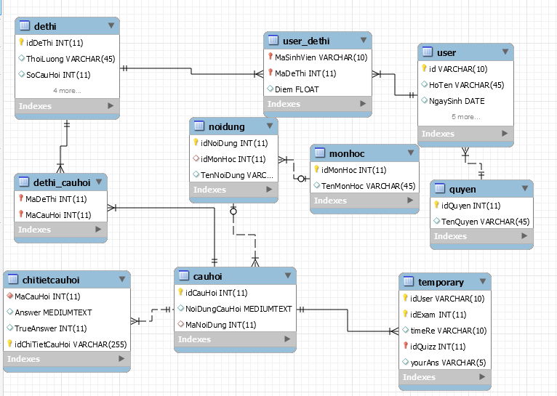

Hình 3.4.1. Databse diagram

### Mô tả cơ sở dữ liệu

Cơ sở dữ liệu sẽ lưu thông tin chi tiết về các user trong hệ thống, danh sách quyền, các câu hỏi trắc nghiệm được tạo bởi người quản trị ngân hàng câu hỏi, chi tiết về các đề thi được tao ra từ các giảng viên , môn học và các nội dung của môn học của hệ thống. Khi người quản trị kì thi thiết lập thời gian làm bài cho các đề thi, thì thông tin sẽ được lưu xuống cơ sở dữ liệu và hiển thị lên form là lịch thi cho các học viên. Khi đến giờ làm bài thi, các sinh viên sẽ phải thực hiện bài thi của mình, khi sinh viên đã hoàn thành bài thi và nộp bài, hệ thống sẽ tự động chấm điểm cho mỗi bài thi lưu kết quả xuống cơ sở dự liệu đồng thời hiển thị kết quả cho mỗi bài thi trên trang xem điểm của sinh viên.

##### *Bảng 3.4.1. Use Case: Description database diagram*

|  |  |  |
| --- | --- | --- |
| **#** | **Entity** | **Description** |
| 1 | Cauhoi | Nơi lưu trữ nội dung của câu hỏi và đáp án đúng của từng câu hỏi |
| 2 | Dethi | Lưu trữ các thông tin chi tiêt về một đề thi gồm: thời gian làm bài, số câu hỏi, thời điểm mở đề và là của môn học nào |
| 3 | Dethi_cauhoi | Lưu trữ thông tin các câu hỏi của các đề thi, một đề thi có nhiều câu hỏi và một câu hỏi cũng có thể xuất hiện trong nhiều đề thi |
| 4 | User_dethi | Nơi lưu trữ điểm của sinh viên sau khi hoàn thành các bài thi |
| 5 | Noidung | Lưu trữ nội dung chính chính tiết của mỗi môn học |
| 6 | User | Thông tin user trong hệ thống (sinh viên , giảng viên, admin,..) |
| 7 | Quyen | Nơi lưu trữ danh sách các quyền hiện có của hệ thống |
| 8 | Monhoc | Nơi lữu trữ thông tin của các môn học hiện tại của khóa học |
| 9 | Chitietcauhoi | Nơi lưu trữ các đáp án của mỗi câu hỏi, mỗi câu hỏi sẽ có 4 đáp án |

### Bảng chi tiết

##### *Bảng 3.4.2.Bảng User: thông tin user trong hệ thống*

|  |  |  |  |  |
| --- | --- | --- | --- | --- |
| STT | Thuộc tính | Kiểu | Miền giá trị | Ý nghĩa |
| 1 | id | VARCHAR | 10 | Tên đăng nhập của người dùng |
| 2 | HoTen | VARCHAR | 45 | Tên người dùng |
| 3 | NgaySinh | DATE |  | Ngày sinh của người dùng |
| 4 | GioiTinh | VARCHAR | 10 | Giới tính của người dùng |
| 5 | DiaChi | VARCHAR | 45 | Địa chỉ của người dùng |
| 6 | SDT | VARCHAR | 12 | Số điện thoại của người dùng |
| 7 | Password | VARCHAR | 45 | Password sử dụng hệ thống của người dùng |
| 8 | Quyen | Int | 11 | Quyền của người dùng |

##### *Bảng 3.4.3.Bảng Cauhoi: lưu trữ nội dung câu hỏi và đáp án đúng của câu hỏi*

|  |  |  |  |  |
| --- | --- | --- | --- | --- |
| STT | Thuộc tính | Kiểu | Miền giá trị | Ý nghĩa |
| 1 | idCauHoi | INT | 11 | Mã số của mỗi câu hỏi |
| 2 | NoiDungCauHoi | MEDIUMTEXT |  | Nội dung của mỗi câu hỏi |
| 3 | DapAnDung | VARCHAR | 5 | Đáp án đúng của câu hỏi tương ứng |
| 4 | MaNoiDung | INT | 11 | Mã nội dung của câu hỏi đó(nội dung theo môn học) |

##### *Bảng 3.4.4.Bảng chitietcauhoi : lưu trữ các đáp án của mỗi câu hỏi*

|  |  |  |  |  |
| --- | --- | --- | --- | --- |
| STT | Thuộc tính | Kiểu | Miền giá trị | Ý nghĩa |
| 1 | MaCauHoi | INT | 11 | Mã số của mỗi câu hỏi |
| 2 | DapAnA | MEDIUMTEXT |  | Đáp án A của câu hỏi đó |
| 3 | DapAnB | MEDIUMTEXT |  | Đáp án B của câu hỏi đó |
| 4 | DapAnC | MEDIUMTEXT |  | Đáp án C của câu hỏi đó |
| 5 | DapAnD | MEDIUMTEXT |  | Đáp án D của câu hỏi đó |

##### *Bảng 3.4.5.Bảng monhoc: lưu trữ thông tin các môn học hiện tại*

|  |  |  |  |  |
| --- | --- | --- | --- | --- |
| STT | Thuộc tính | Kiểu | Miền giá trị | Ý nghĩa |
| 1 | idMonHoc | INT | 11 | Mã id của mỗi môn học |
| 2 | TenMonHoc | VARCHAR | 45 | Tên người dùng |

##### *Bảng 3.4.6.Bảng noidung: lưu trữ nội dung chính của mỗi môn học*

|  |  |  |  |  |
| --- | --- | --- | --- | --- |
| STT | Thuộc tính | Kiểu | Miền giá trị | Ý nghĩa |
| 1 | idNoiDung | INT | 11 | Mã id của nội dung |
| 2 | idMonHoc | INT | 11 | Mã id của mỗi môn học |
| 3 | TenNoiDung | VARCHAR | 45 | Thông tin nội dung của môn học |

##### *Bảng 3.4.7.Bảng quyen: lưu trữ các quyền của hệ thống*

|  |  |  |  |  |
| --- | --- | --- | --- | --- |
| STT | Thuộc tính | Kiểu | Miền giá trị | Ý nghĩa |
| 1 | idQuyen | INT | 11 | Mã id của mỗi quyền |
| 2 | TenQuyen | VARCHAR | 45 | Tên quyền |

##### *Bảng 3.4.8.Bảng dethi: lưu trữ thông tin chi tiết của một đề thi*

|  |  |  |  |  |
| --- | --- | --- | --- | --- |
| STT | Thuộc tính | Kiểu | Miền giá trị | Ý nghĩa |
| 1 | idDeThi | INT | 11 | Mã đề thi |
| 2 | ThoiLuong | VARCHAR | 45 | Thời gian làm bài của đề thi đó |
| 3 | SoCauHoi | INT | 11 | Số lượng câu hỏi trong đề thi đó |
| 4 | NgayMoDeThi | DATE |  | Ngày mở đề của đề thi đó |
| 5 | GioMoDeThi | TIME |  | Giờ mở đè của đề thi đó |
| 6 | MaMonHoc | INT | 11 | Mã môn học của đề thi |

##### *Bảng 3.4.9.Bảng user_dethi: lưu trữ điểm của sinh viên tương ứng với mỗi đề*

|  |  |  |  |  |
| --- | --- | --- | --- | --- |
| STT | Thuộc tính | Kiểu | Miền giá trị | Ý nghĩa |
| 1 | MaSinhVien | VARCHAR | 10 | Mã sinh viên |
| 2 | MaDeThi | INT | 11 | Mã đề thi |
| 3 | Diem | FLOAT |  | Điểm của sinh viên ứng với đề thi đó |

##### *Bảng 3.4.10.Bảng dethi_cauhoi:lưu trữ thông tin các câu hỏi của một đề thi*

|  |  |  |  |  |
| --- | --- | --- | --- | --- |
| STT | Thuộc tính | Kiểu | Miền giá trị | Ý nghĩa |
| 1 | MaDeThi | INT | 11 | Mã đề thi |
| 2 | MaCauHoi | INT | 11 | Mã câu hỏi |

## Giao diện sử dụng phần mềm

### Sơ đồ luân chuyển màn hình của website:

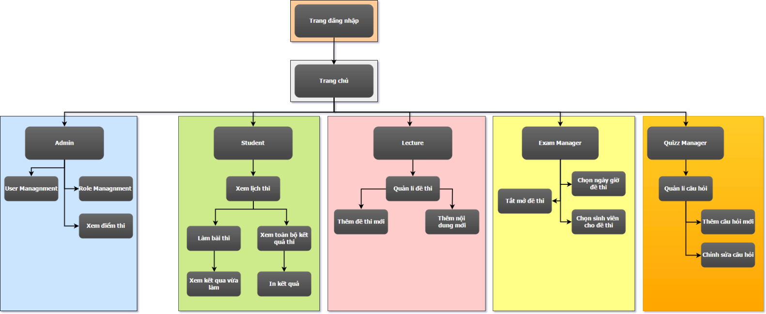

### Login & Logout

Người dùng có thể đăng nhập vào hệ thống qua màn hình Login, đồng thời tick vào chức vụ hiện tại mà người dùng đang được phân quyền tại hệ thống như: Admin, Student, Lecture,…

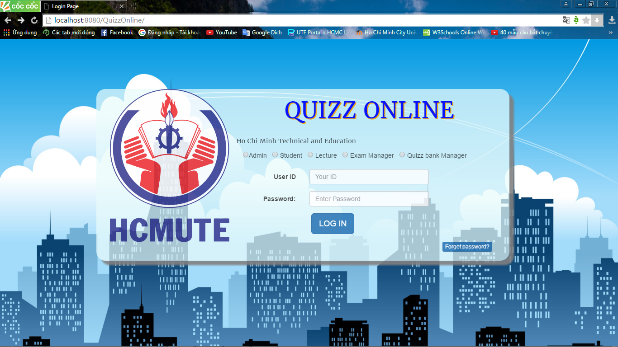

Hình 3.5.1. Login

Sau khi đăng nhập thành công, nếu người dùng là admin thì sẽ chuyển đến trang chủ của admin , có tab “Admin”

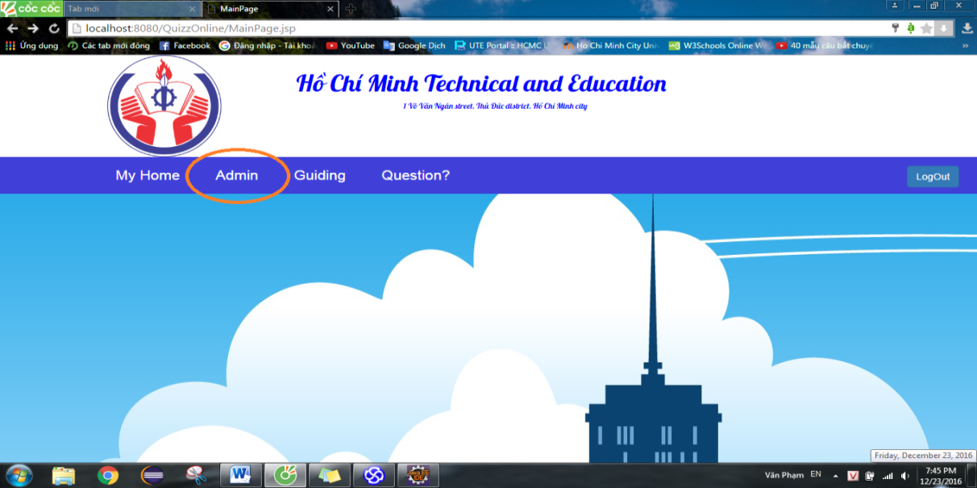

Hình 3.5.2. trang chủ của Admin

Nếu người dùng là giáo viên thì sẽ được chuyển đến trang chủ của giáo viên, có tab “Lecture”

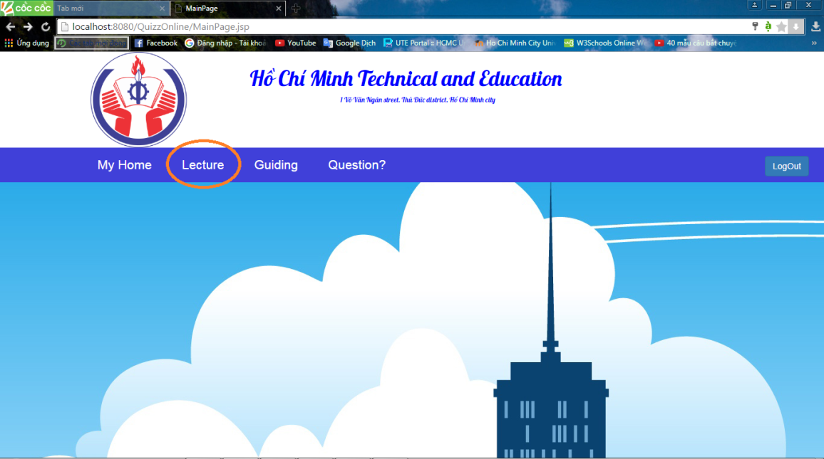

Hình 3.5.3. trang chủ của giáo viên

Nếu người dùng là sinh viên thì sẽ chuyển đến trang chủ của sinh viên, có tab “Exam”

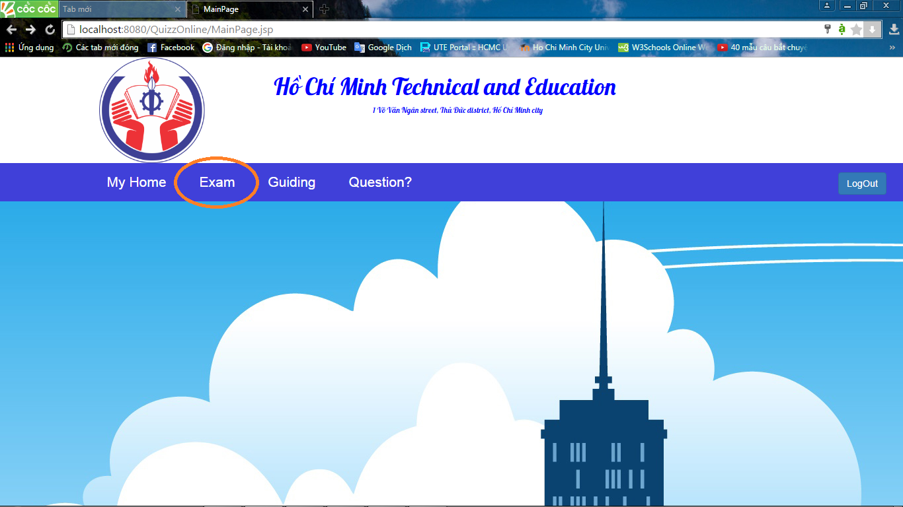

Hình 3.5.4. trang chủ của sinh viê

Nếu người dùng là người quản trị kì thi thì sẽ hiển thị trang chủ của quản trị kì thi, có tab “Manage exam”

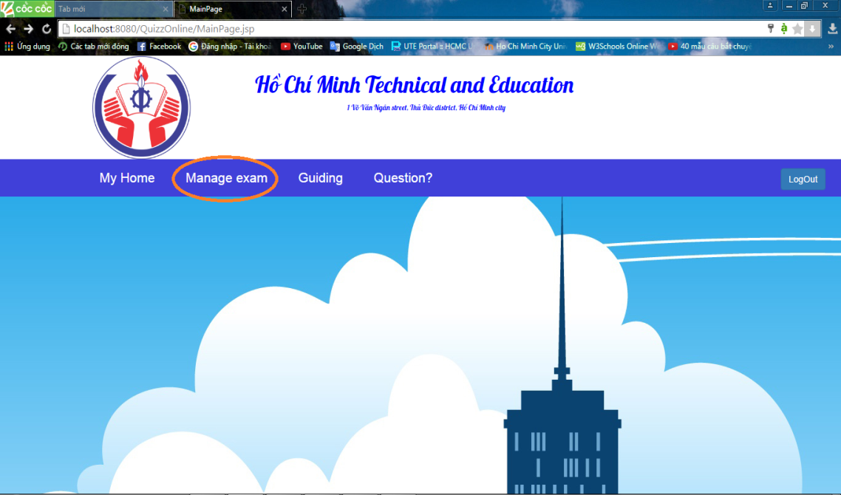

Hình 3.5.5. trang chủ của người quản trị kì thi

Nếu người dùng là người quản trị ngân hàng đề thi thì sẽ hiển thị trang chủ quản trị ngân hàng đề thi, có tab là “Manage Quizz”

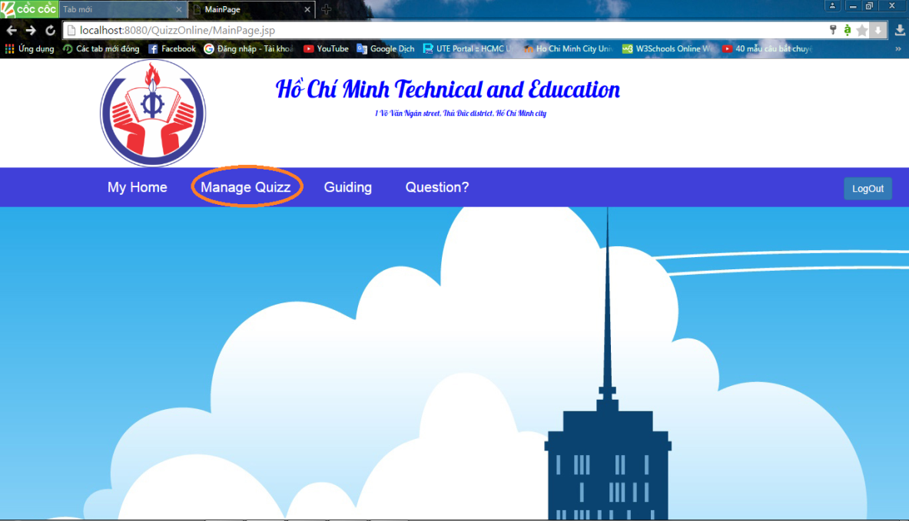

Hình 3.5.6. trang chủ của người quản trị ngân hàng

Để logout, người dùng click “LogOut phía trên bên phải màn hình

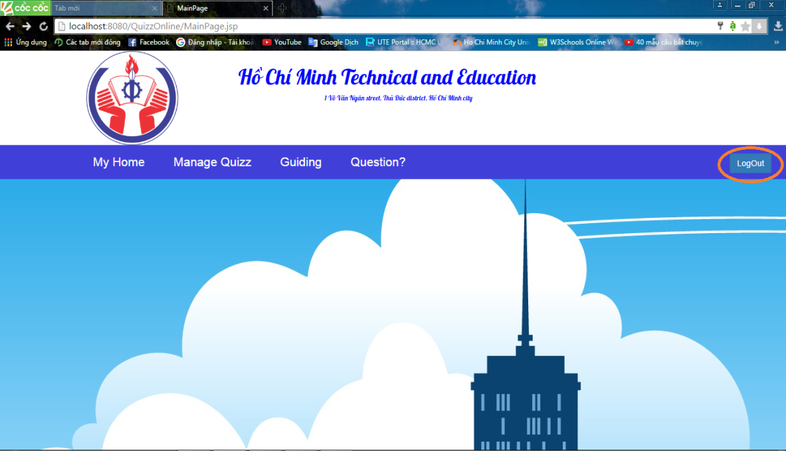

Hình3.5.7. LogOut

### Thêm câu hỏi vào ngân hàng đề thi

Tại màn hình trang chủ của người quản trị ngân hàng đề thi, người quản trị ngân hàng click vào tab”Manage Quizz”, danh sách các câu hỏi của ngân hàng sẽ được hiển thi

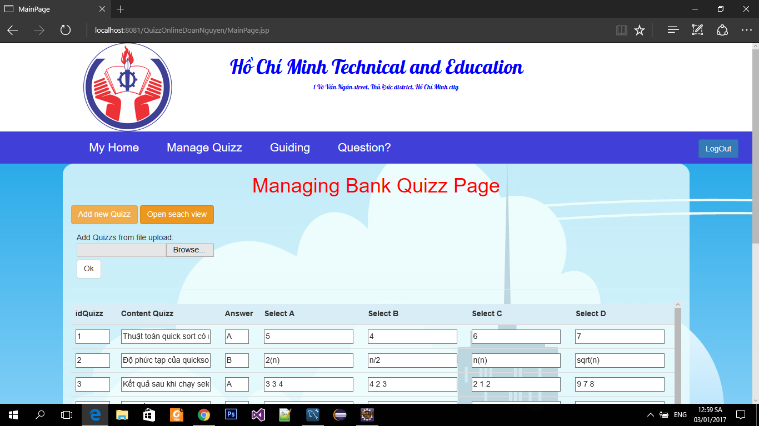

Hình 3.5.8. Ngân hàng đề thi

Người quản trị có hai hình thức để thêm câu hỏi vào ngân hàng đề thi:

* Nhập từng câu hỏi trên giao diện bằng cách click “”Add new Quizz” để thêm câu hỏi , form thêm câu hỏi sẽ hiển thị.
* Đầu tiên người quản trị chọn môn học cần thêm câu hỏi:

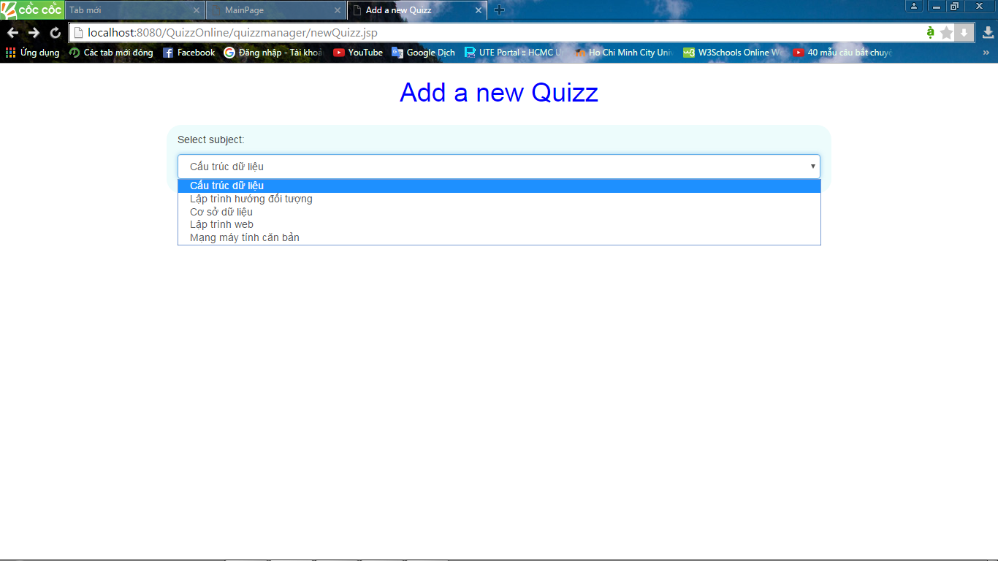

Hình 3.5.9. thêm câu hỏi vào ngân hàng đề thi

* Sau khi chọn môn học cần thêm các thuộc tính còn lại sẽ hiển thị, người quản trị điền đầy đủ thông tin vào form và click “OK” để lưu lại câu hỏi

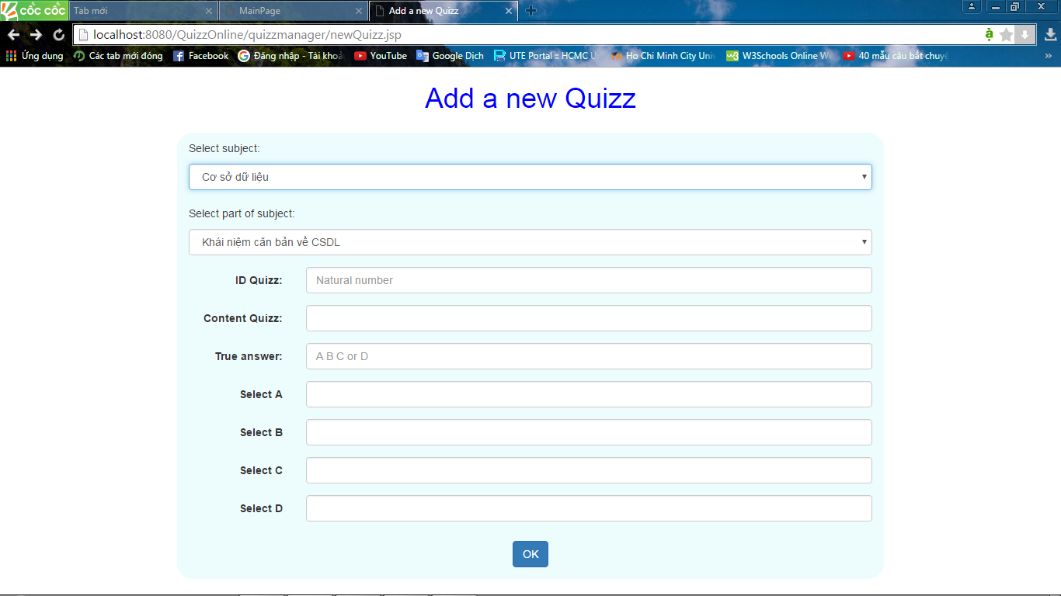

Hình 3.5.10. Thêm câu hỏi vào ngân hàng để thi, nhập thông tin vào form

##### *Bảng 3.5.1. Các thuộc tính khi add new quizz*

Gồm có 8 Field

|  |  |  |  |  |
| --- | --- | --- | --- | --- |
| Field | Kiểu | Giá trị, mô tả | Bắt buộc | Duy nhất |
| Select part of subject | Combobox | Chọn nội dung cần thêm câu hỏi | Có | Có |
| ID Quizz: | Text | Mã câu hỏi | Có | Có |
| Content Quizz | Text | Nội dung câu hỏi | Có | Có |
| True answer | Text | Đáp án đúng của câu hỏi | Có | Có |
| Select A | Date | Nội dung phương án A | Có | Có |
| Select B | Text | Nội dung phương án B | Có | Có |
| Select C | Text | Nội dung phương án C | Có | Có |
| Select D | Text | Nội dung phương án D | Có | Có |

* Import các câu hỏi trắc nghiệm từ 1 file có sẵn
* Người quản trị click “Browse” để chọn file cần import

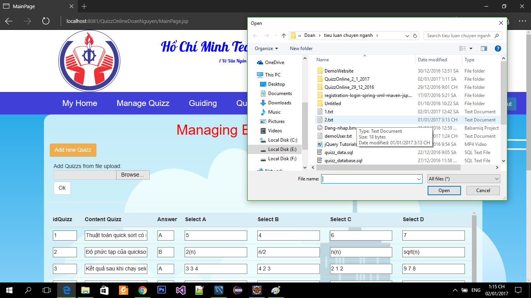

Hình 3.5.11. Thêm câu hỏi vào ngân hàng để thi, import file

* Sau khi import xong, người quản trị click “OK” để hoàn tất việc thêm câu hỏi. Nếu file hợp lệ thì hệ thống sẽ hiển thị thông báo thành công, nếu file có nội dung bên trong không hợp lệ hoặc câu hỏi có id bị trùng với câu hỏi đã có trong danh sách thì hệ thống sẽ hiển thị thông báo lỗi.
* Lưu ý tên file để thêm câu hỏi sẽ chỉ có 1 con số duy nhất, con số đó sẽ là mã nội dung của câu hỏi.

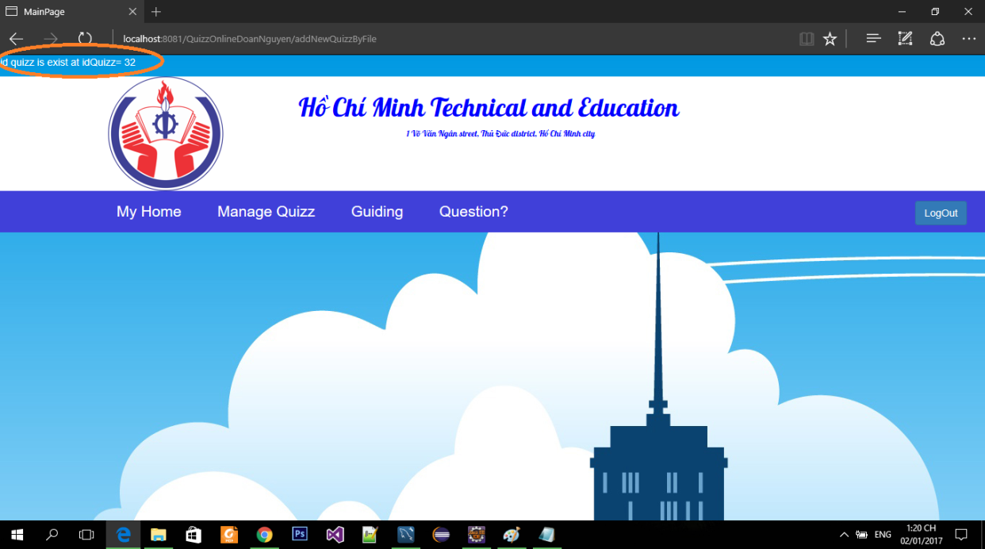

Hình 3.5.12. Thông báo lỗi id câu hỏi trong file đã bị trùng với csdl

* Ngoài ra người quản trị cũng có thể tìm kiếm hoặc chỉnh sửa các câu hỏi trong ngân hàng câu hỏi bắng cách:
* Thực hiện việc tìm kiếm câu hỏi cần sửa trong trang Quizz Manage (Search view)

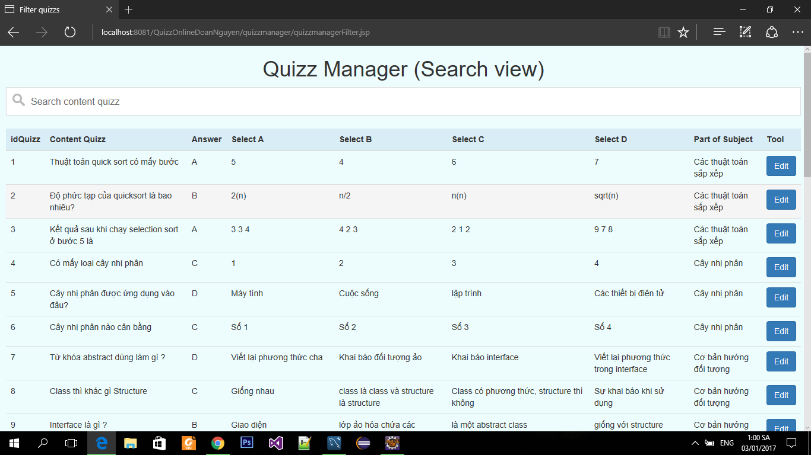

Hình 3.5.13. Quizz Manage (Search view)

* Nhập nội dung cần tiềm kiếm theo tên của câu hỏi

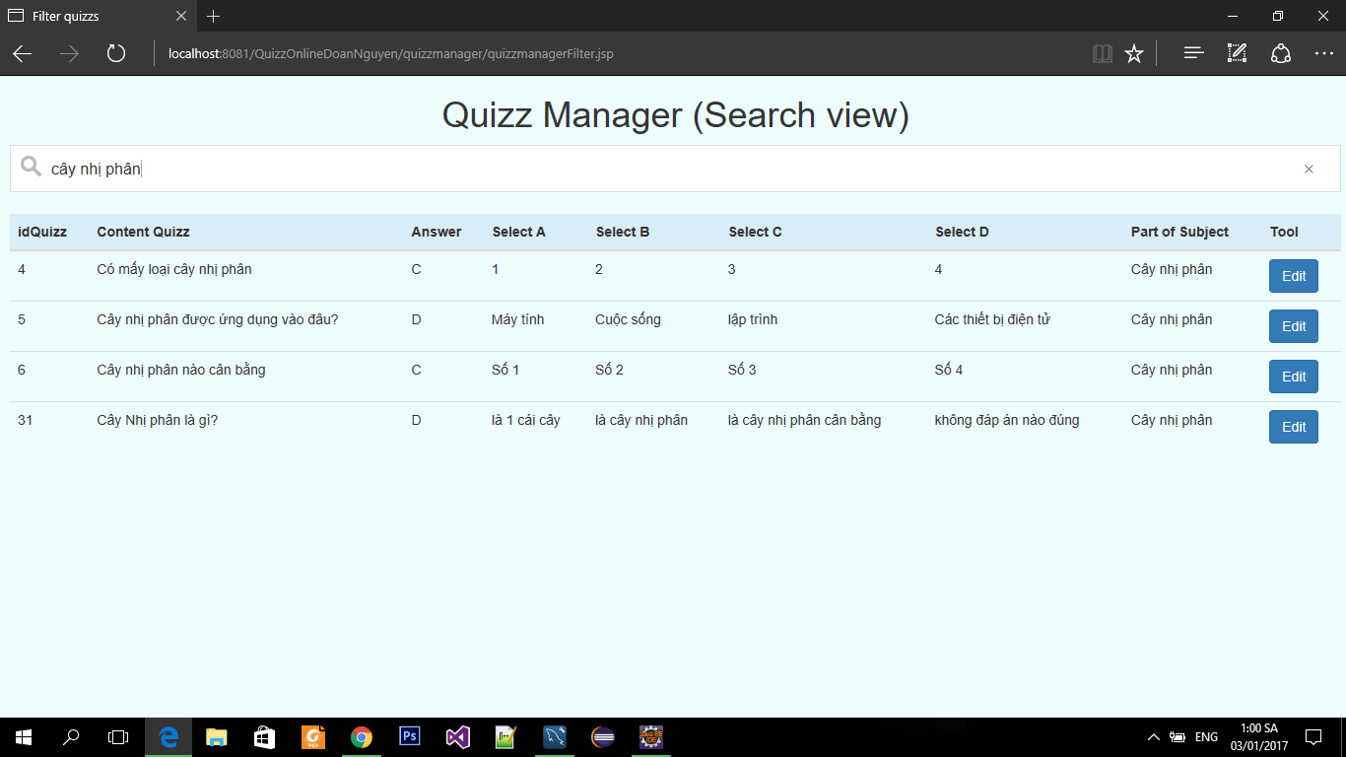

Hình 3.5.14. Nhập nội dung tìm kiếm theo tên câu hỏi

* Click “Edit” nếu muôn chỉnh sửa câu hỏi vừa tìm được, click “Save” để lưu lại các thông tin vừa chỉnh sửa

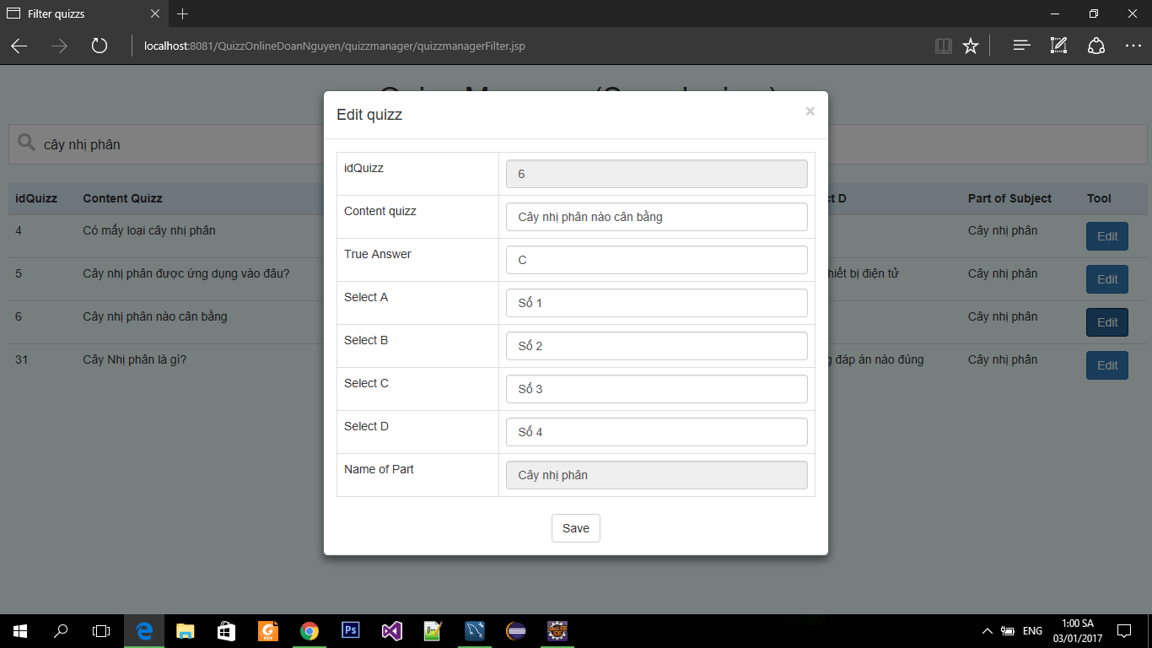

Hình 3.5.15. Chỉnh sửa câu hỏi.

* Note: Khi import file, người dùng chỉ được import file “Text”, hệ thống chỉ hiểu được các dữ liệu được lưu trong file “Text”. Các trường hơp import file không phải là file “Text” thì hệ thống sẽ hiển thị thông báo lỗi “only support txt file”

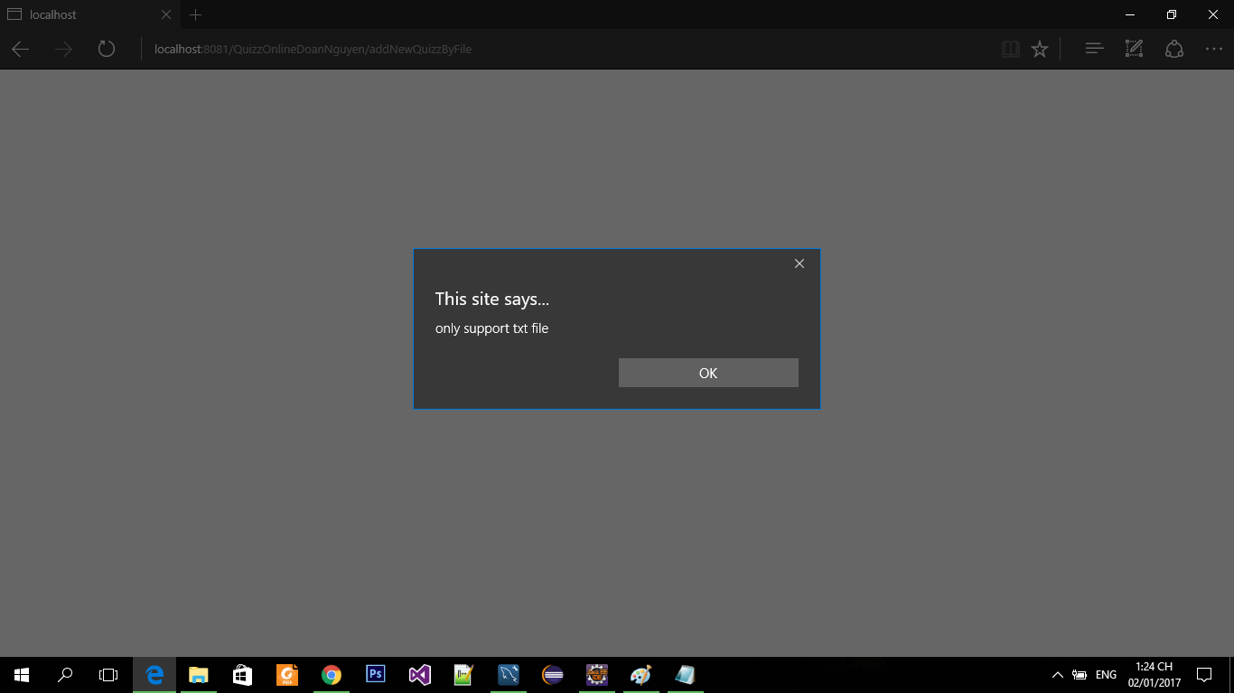

Hình 3.5.16. Thông báo lỗi khi import file không đúng định dạng

### Khởi tạo đề thi

Để thêm một đề thi mới, tại màn hình chính của giáo viên click vào tab “Lecture” , tiếp đến click button “Add new”. Giáo viên tiến hành chọn môn học cần ra đề, tiếp đó nhập vào số câu hỏi cần ra trong đề theo từng nội dung của môn học, điền mã đề cho đề thi, thời gian làm bài. Cuối cùng click “OK” để lưu lại đề thi.

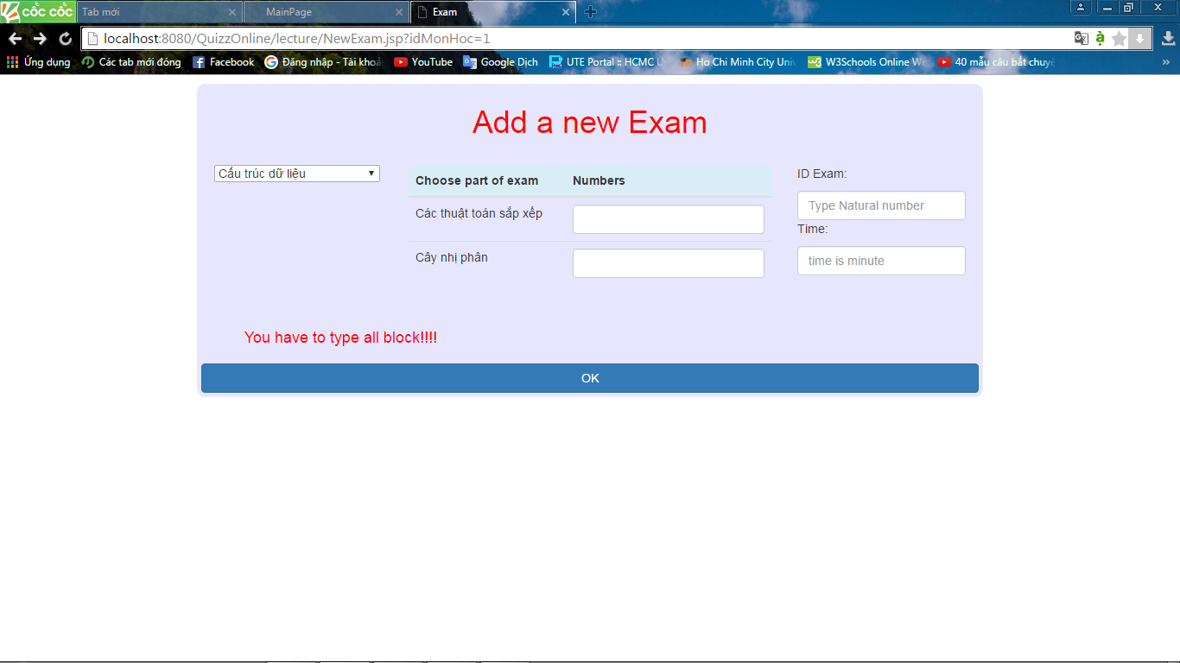

Hình 3.5.17. khởi tạo đề thi

### Quản lí đề thi

Tại trang chủ của giáo viên, có danh sách các đề thi mà giáo viên đã tạo.

Giáo viên có thể thực hiện việc sửa thời gian thi lại nếu muốn, sau đó click “Save” để lưu lại

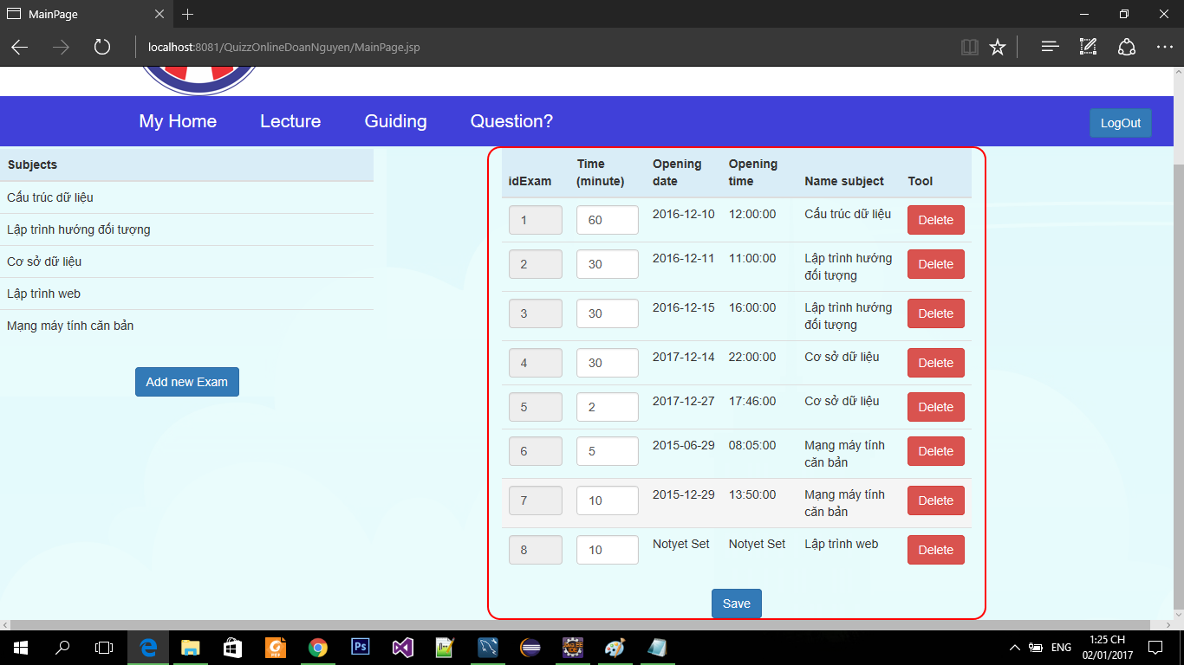

Hình 3.5.18. Quản lí đề thi

Giáo viên có thể xóa đề thi khi đề thi đó sai sót hoặc không muốn đề thi đó thực hiện bằng cách click “Delete”, một hộp thoại thông báo xóa xuất hiện, giáo viên xác nhận “id” của đề thi có chính xác không, sau đó click “OK” để xóa đề thi.

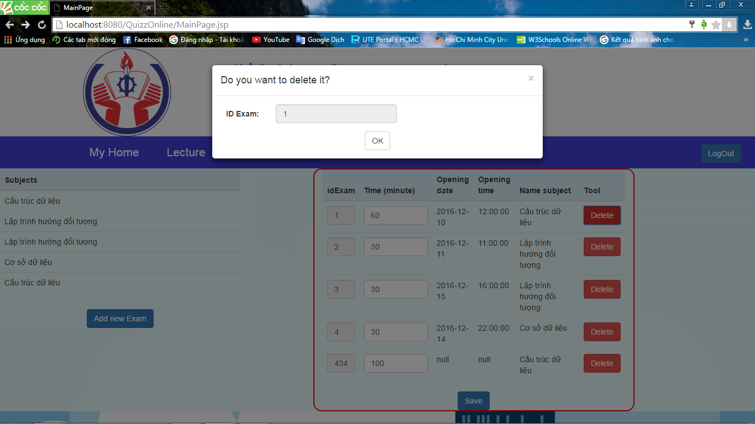

Hình 3.5.19. Xóa đề thi

### Quản trị kì thi

Để thực hiện việc quản trị một kì thi,sau khi đăng nhập thành công với tài khoản quản trị kì thi, tại màn hình chính của quản trị kì thi click vào tab “Manage exam”, tiếp theo người quản trị click “filter” , các lúc này các đề thi chưa được thiết lập thời gian bắt đầu thi sẽ hiển thị thông báo màu đỏ:

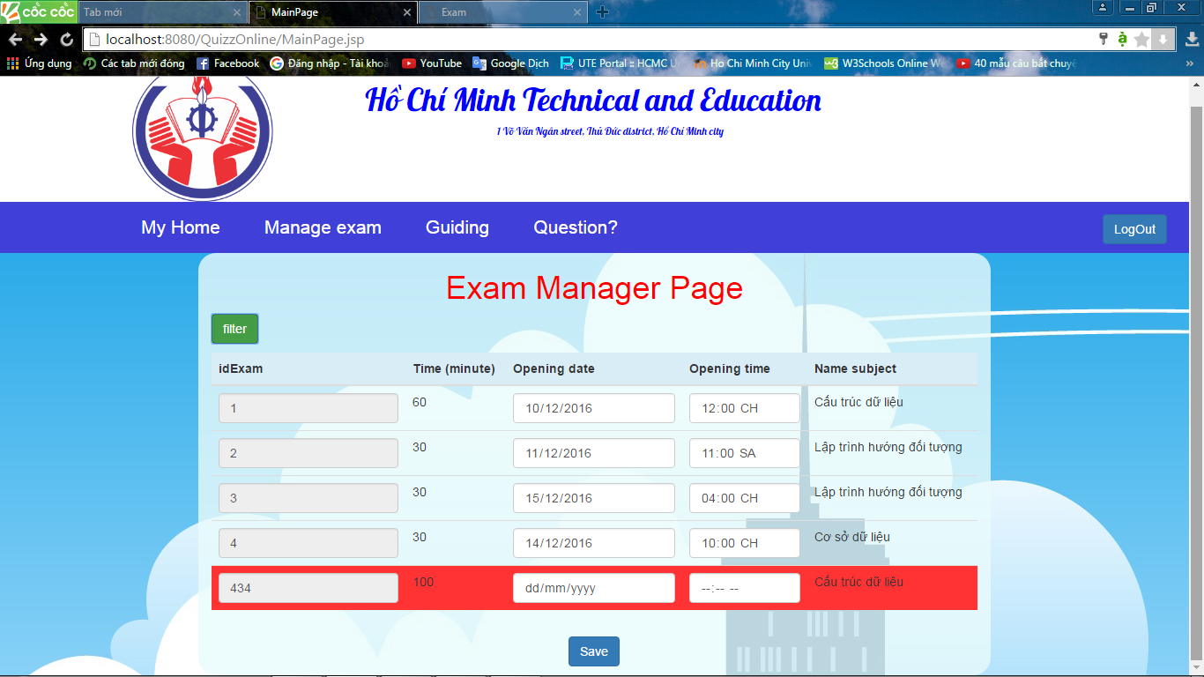

Hình 3.5.20. Quản trị kì thi1

Người quản trị tiến hành thiết lập thời gian bắt đầu làm bài cho bài thi, gồm có 2 thuộc tính: Opening date (ngày mở đề), Opening time(giờ bắt đầu thi) .

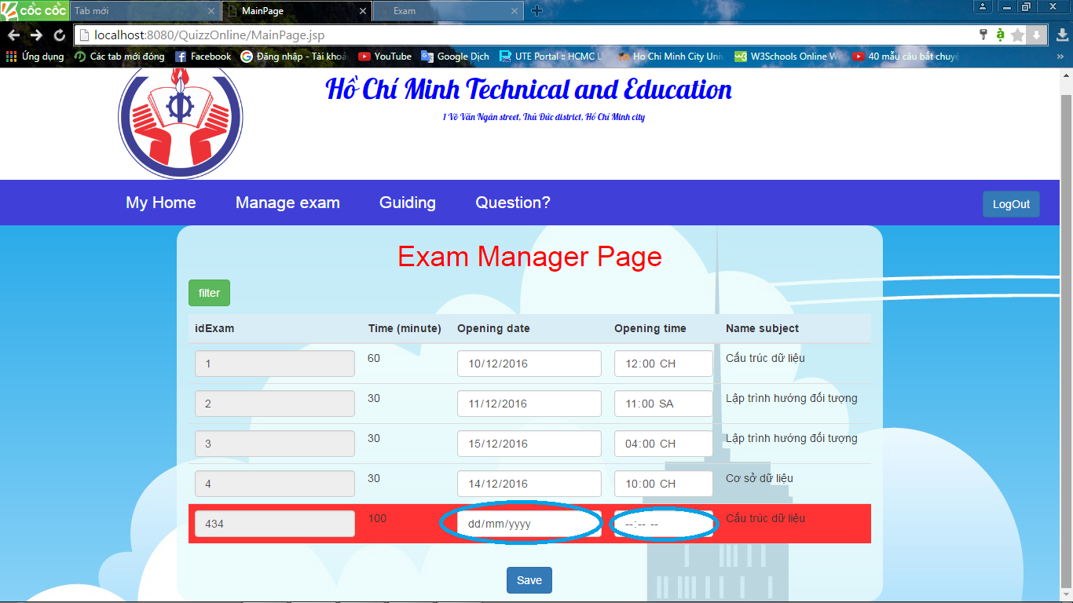

Hình 3.5.21. Quản trị kì thi 2

### Xem lịch thi

Để xem lịch thi của các môn học, thời gian thi, sinh viên sau khi thực hiện việc đăng nhập thành công thì hệ thống sẽ tự động hiển thị ra trang chủ của sinh viên, trang này sẽ hiển thị chi tiết các bài kiểm tra mà sinh viên đã làm và sẽ chuẩn bị kiểm tra.

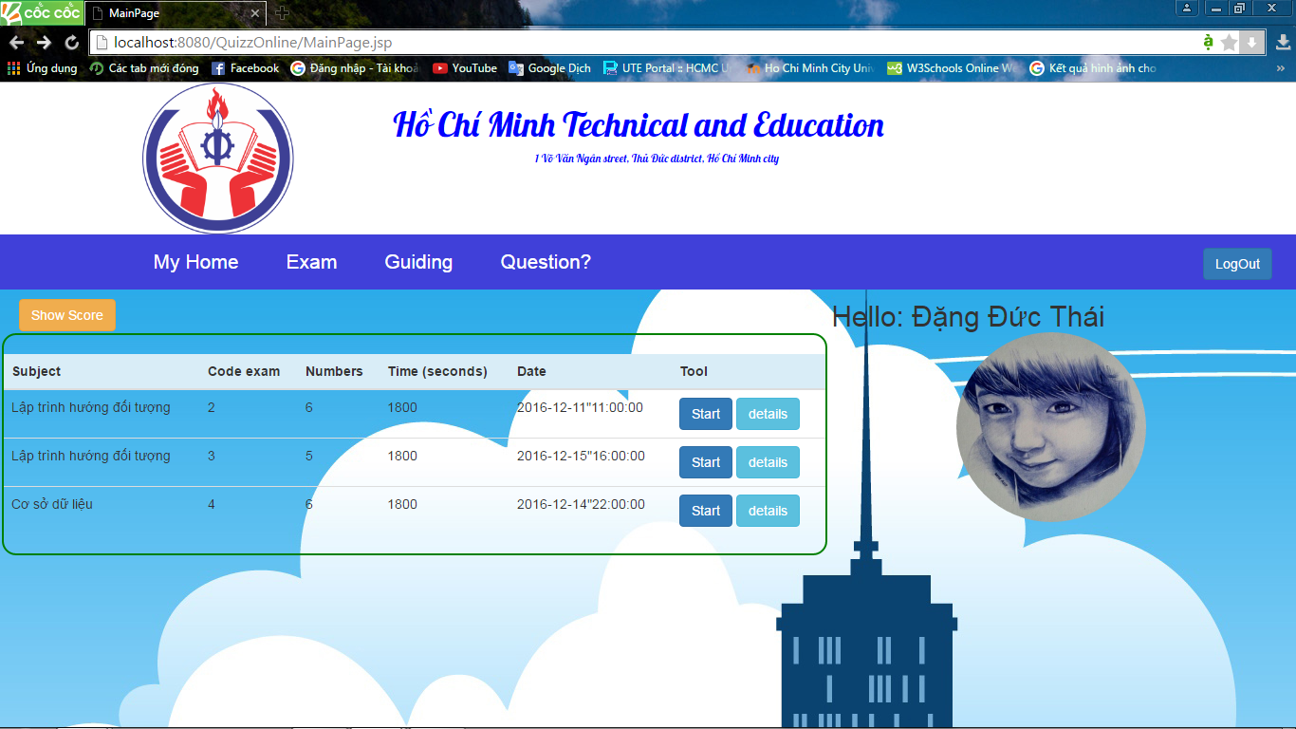

Hình 3.5.22. Xem lịch thi

Để xem nội dung chi tiết của bài kiểm tra sinh viên click vào “details”

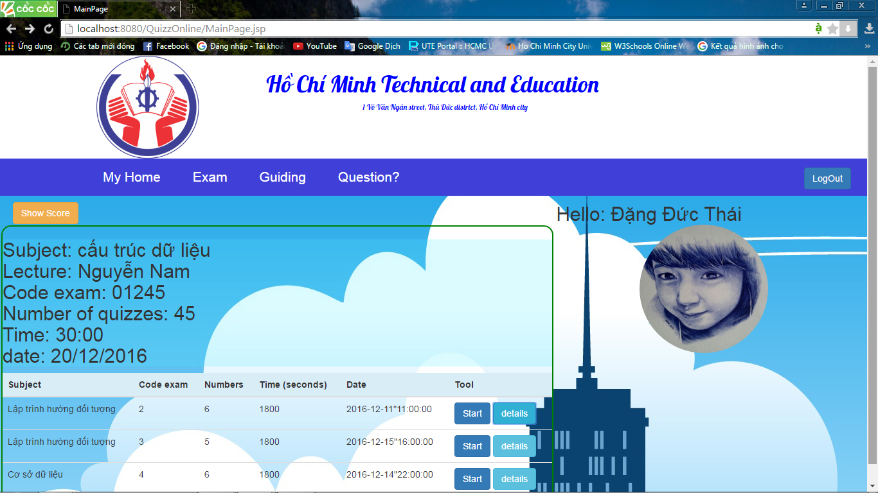

Hình 3.5.22. Xem chi tiết lịch thi

### Làm bài thi

Sinh viên thực hiện bài thi của mình sau khi đã đăng nhập thành công vào hệ thống. Tại trang chủ, sinh viên tìm đến bài kiểm tra cần làm trong danh sách các bài quiz,khi có yêu cầu bắt đầu làm bài từ giáo viên sinh viên thực hiện click vào “Start”, hệ thống sẽ hiển thị trang chuẩn bị bắt đầu làm bài kiểm tra:

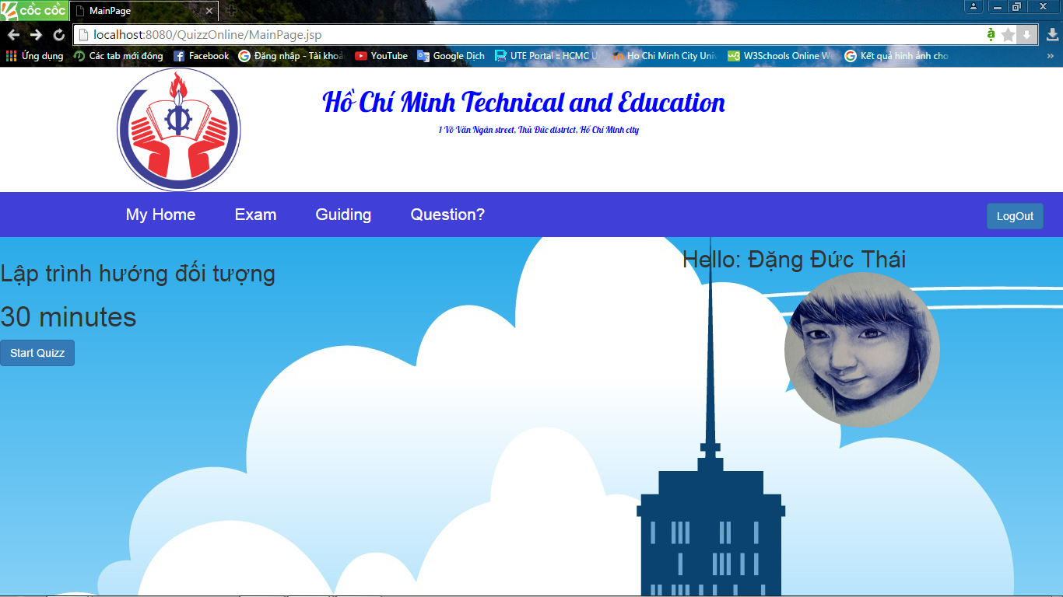

Hình 3.5.23. Làm bài thi1

Tiếp đến sinh viên click “Start Quiz” , đề thi sẽ được mở ra, các câu hỏi và đáp án trong đề thi sẽ được hiển thị tren màn hình, đồng thời xuất hiện đồng hồ đếm người thời gian làm bài thi.

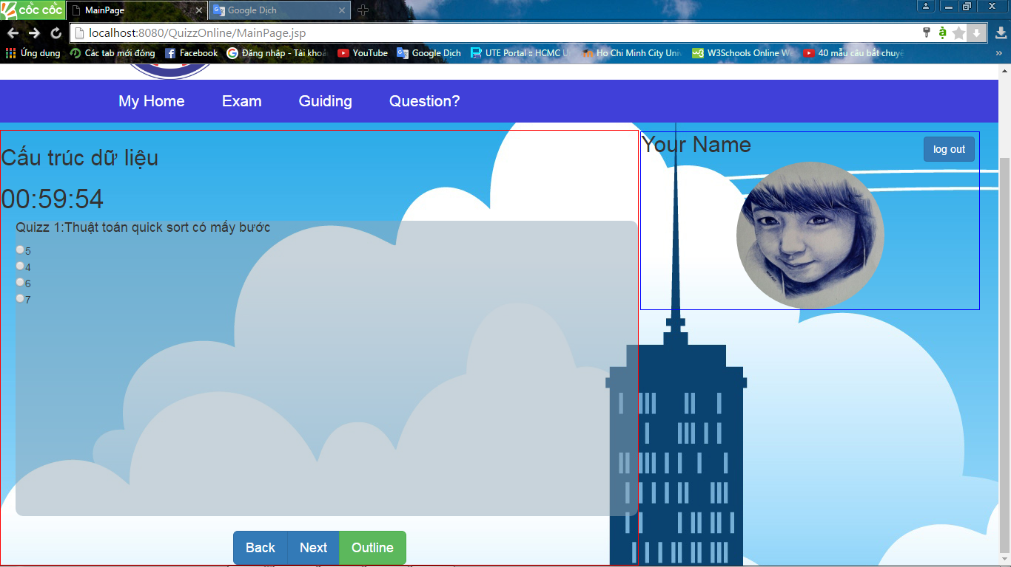

Hình 3.5.24. Làm bài thi 2

Sinh viên bắt đầu làm bài thi bằng hình thức đọc đề và chọn đáp án đúng nhất trong 4 đáp án nêu ra ở mỗi câu hỏi. Để đến với câu hỏi tiếp theo, sinh viên click “Next” câu hỏi kế tiếp sẽ được hiển thị, nếu sinh viên muốn quay lại câu hỏi trước đó thì click “Back”. Để xem danh sách các câu hỏi và các câu trả lời đã làm sinh viên click “Outline” , hệ thống sẽ hiển thị form chứa danh sách các câu hỏi của đề thi và các đáp án mà sinh viên đã chọn ở mỗi câu.

### Nộp bài thi

Khi đã hoàn thành xong bài thi trước hoặc bằng thời gian cho phép làm bài của hệ thống, sinh viên click “Outline” hệ thống sẽ hiển thị form chứa danh sách các câu hỏi của đề và các câu trả lời của sinh viên, tiếp theo sinh viên click “SUBMIT” để nộp bài làm. Trong trường hợp nếu sinh viên không “SUBMIT” bài làm của mình thì khi hết thời gian làm bài hệ thống sẽ tự động “SUBMIT” bài làm của sinh viên , các câu trả lời sẽ được lưu lại mà không mất đi.

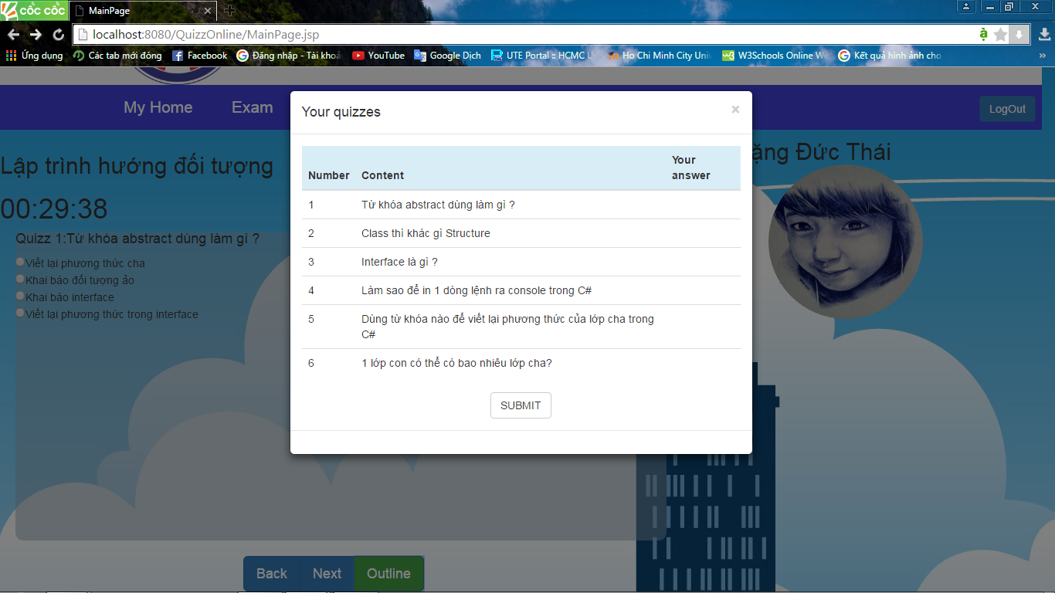

Hình 3.5.25. Nộp bài thi

* NOTE: mỗi bài kiểm tra, sinh viên chỉ được làm một lần duy nhất các thao tác làm lại bài kiểm tra hoặc vẫn tiếp tục làm bài kiểm tra khi đã hết thời gian làm bài sẽ không được ghi nhận. Hệ thống chỉ lưu dữ liệu ở lần làm bài kiểm tra đầu tiên và trong thời gian cho phép làm bài. Các trường hợp còn lại sẽ không được lưu lại.

### Xem điểm thi

Sinh viên xem điểm thi của mình bằng cách click vào “Show Score” . Trang sẽ hiển thị điểm cho các bài quizz mà sinh viên đã làm.

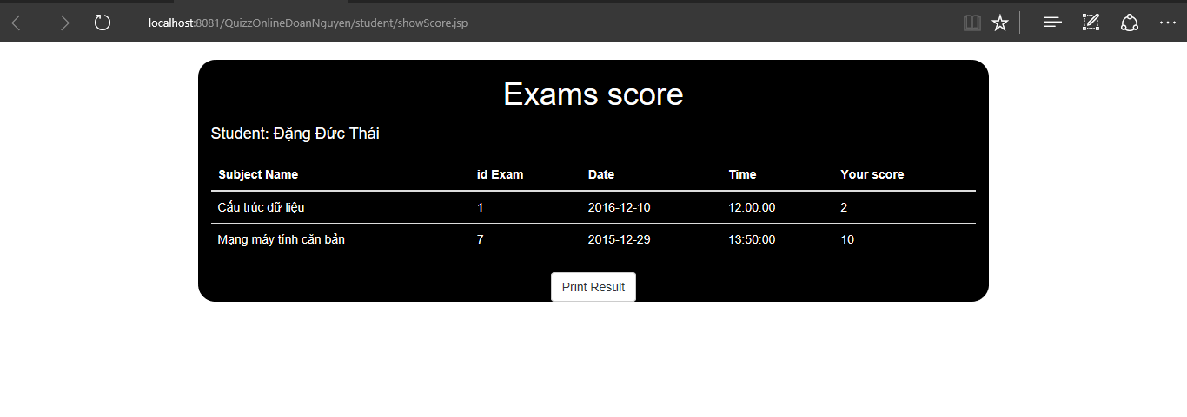

Hình 3.5.26. Xem điểm

### In kết quả làm bài thi

Sau khi làm bài thi xong, người dùng có thể xem điểm bài thi của mình. Ở trong màn hình xem điểm bài thi, người dùng có thể bấm vào in đề thi để in đề thi của mình ra file pdf

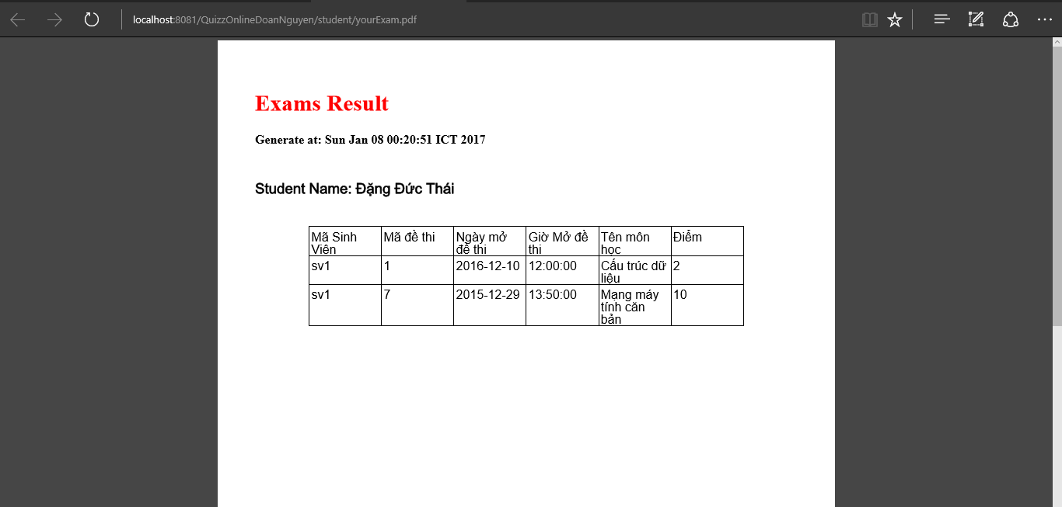

Hình : In kết quả làm bài thi

### Xem thông tin cá nhân

Để xem thông tin cá nhân của mình thì người dùng sau khi đăng nhập thành công vào hệ thống, click tab “My Home” trên thanh menu, hệ thống sẽ hiển thị chi tiết thông tin cá nhân của người dùng:

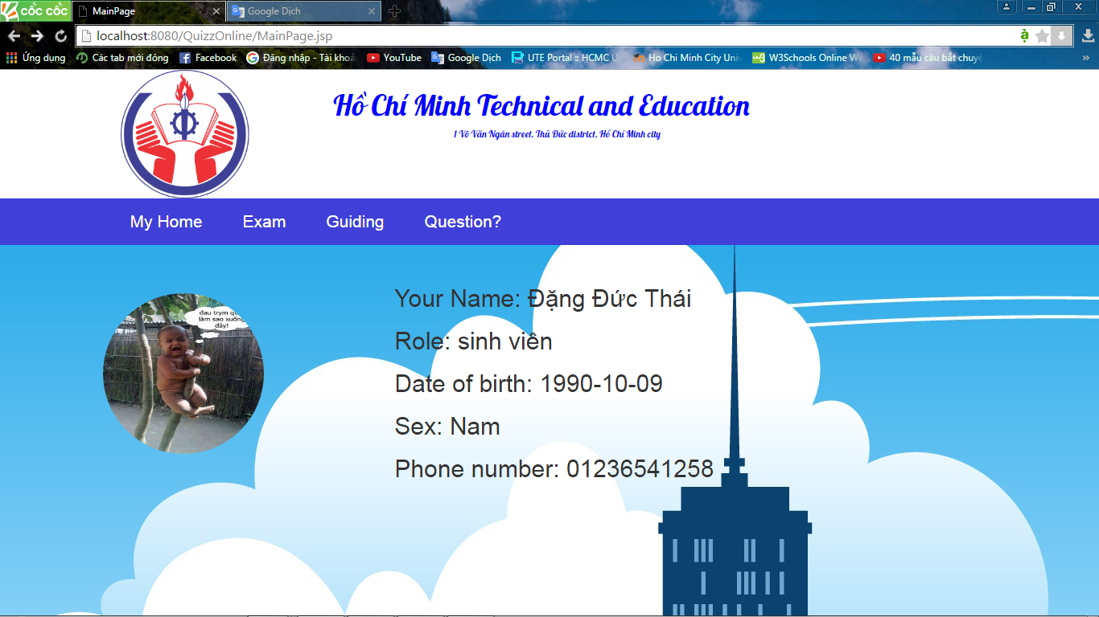

Hình 3.5.27. Xem thông tin các nhân

### Thêm user vào hệ thống

Tại màn hình trang chủ của Admin, người Admin click vào tab”Admin”, danh sách các user của hệ thống sẽ hiển thị

Người Admin có hai hình thức để thêm user vào hệ thống:

* Nhập thông tin của từng user trên giao diện bằng cách click “”Add” để thêm user , form thêm user sẽ hiển thị. Admin tiến hành điền đầy đủ thông tin của user vào form, sau cùng click “Save” để lưu lại. Tạo mới một user không thành công khi thiếu các giá trị bắt buộc, thông báo lỗi ở từng filed

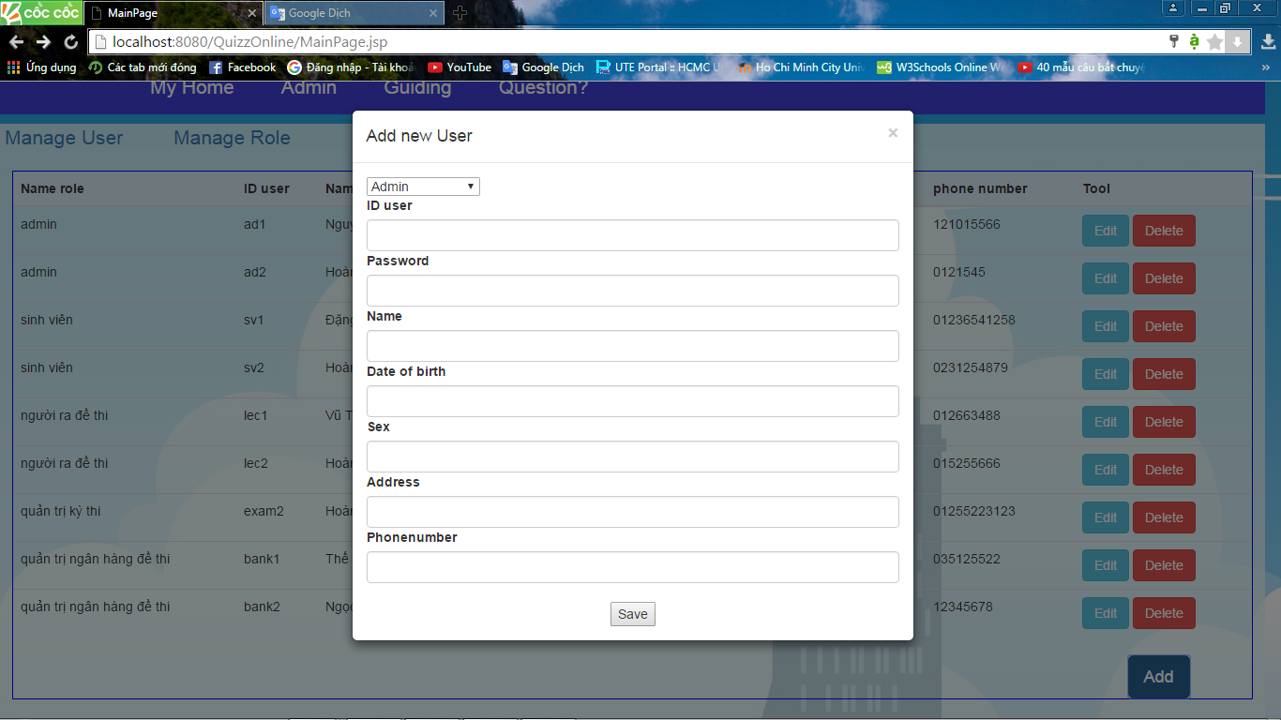

Hình 3.5.28. Thêm user vào hệ thống

##### *Bảng 3.5.2. Các thuộc tính khi thêm user*

Gồm 8 fields

|  |  |  |  |  |
| --- | --- | --- | --- | --- |
| Field | Kiểu | Giá trị, mô tả | Bắt buộc | Duy nhất |
| Role | Combobox | Quyền của user | Có | Có |
| ID user | Text | Tên đăng nhập của user | Có | Có |
| Pasword | Text | Mật khẩu khi đăng nhập | Có | Có |
| Name | Text | Họ và tên của user | Có | Có |
| Date of birthday | Date | Ngày tháng năm sinh của user | Có | Không |
| Sex | Text | Giới tính của user | Có | Không |
| Address | Text | Địa chỉ của user | Có | Không |
| Phone number | Text | Số điện thoại liên lạc | Có | Khống |

* Import các thông tin của user từ 1 file có sẵn.
* Admin click “Browse” để chọn file cần import .

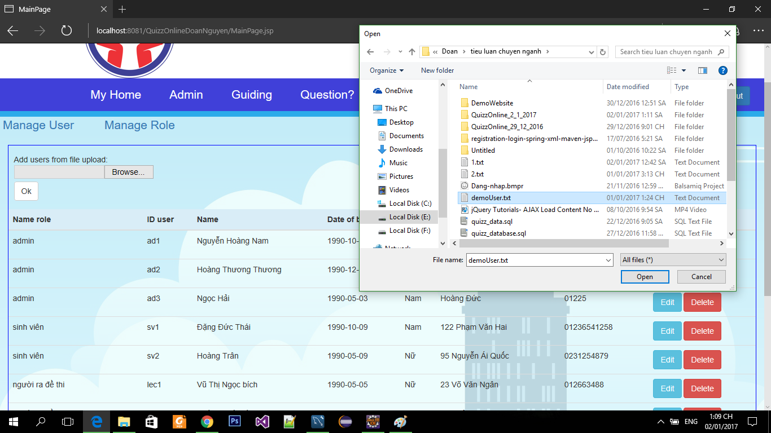

Hình 3.5.29. Thêm user vào hệ thống import từ file

* Sau khi import xong, Admin click “OK” để hoàn tất việc thêm user . Nếu file hợp lệ thì hệ thống sẽ hiển thị thông báo thành công, nếu file có nội dung bên trong không hợp lệ hoặc câu hỏi có id bị trùng với user đã có trong danh sách thì hệ thống sẽ hiển thị thông báo lỗi.

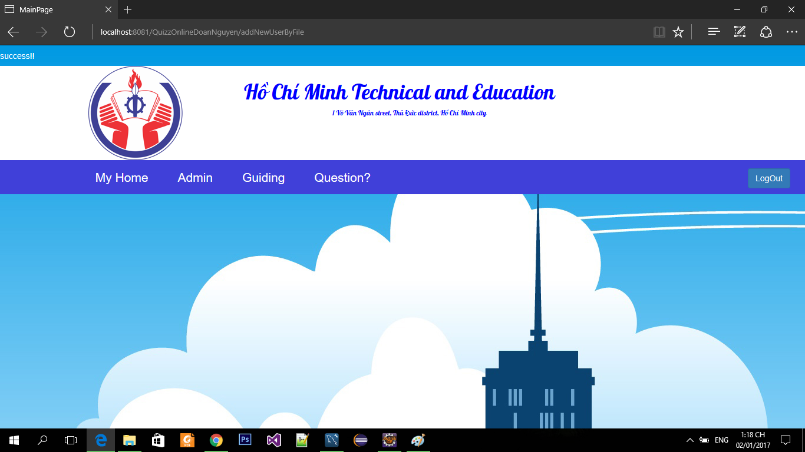

Hình 3.5.30. Hiển thị thông báo thêm user thành công

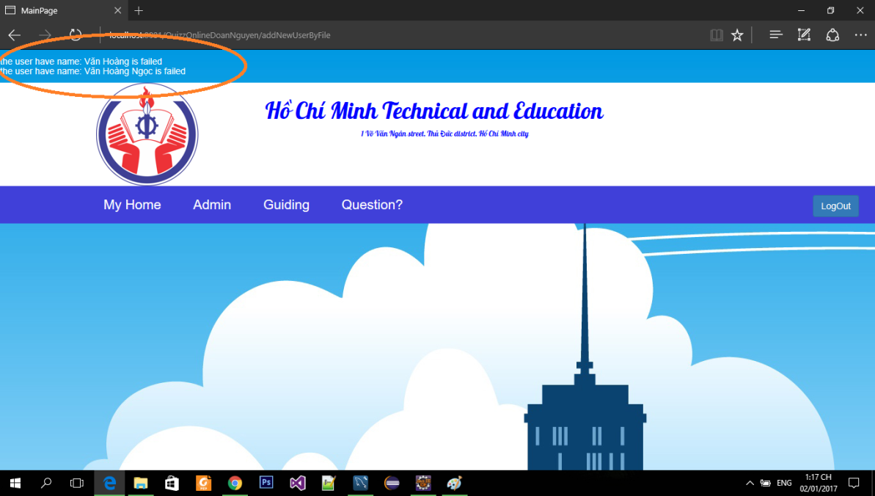

Hình 3.5.31. Hiển thị thông báo lỗi khi thêm user

* Note: Khi import file, người dùng chỉ được import file “Text”, hệ thống chỉ hiểu được các dữ liệu được lưu trong file “Text”. Các trường hơp import file không phải là file “Text” thì hệ thống sẽ hiển thị thông báo lỗi “only support txt file”



Hình 3.5.32. Thông báo lỗi khi import file không đúng định dạng

### Edit user

Để Edit một user , tại trang chủ Admin, click “Edit” tại user cần edit. Hệ thống sẽ hiển thị thông tin chi tiết của user, Admin tiến hành edit thông tin, click “Save” nếu Admin muốn lưu lại các thay đổi, hoặc tắt form thông tin nếu không muốn hủy các thao tác vừa làm

NOTE: trong quá trình Edit thông tin 2 thuộc tính ID user và Role sẽ được để mặc định giống ban đầu, không được thay đổi.

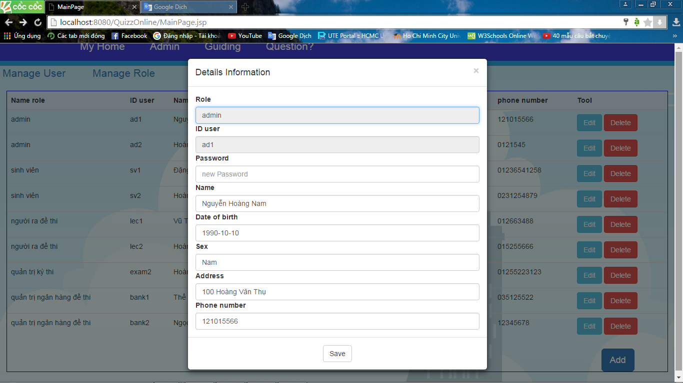

Hình 3.5.33. Chỉnh sửa user

### Delete user

Admin thực hiện việc xóa một user bằng cách click “Delete” tại user cần xóa, click “OK” nếu Admin muốn xóa user đó ra khỏi danh sách, tắt form hiển thị Delet user nếu muốn bỏ các thao tác vừa làm.

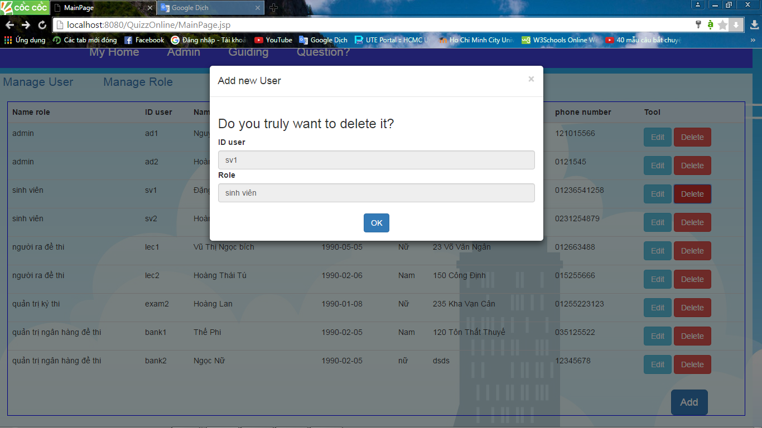

Hình 3.5.34. Delete user

### Xem danh sách quyền của hệ thống

Admin xem danh sách các quyền của hệ thống tại trang chủ Admin, click “Manage Role” , hệ thống sẽ hiển thị danh sách các quyền đang có của của hệ thống:

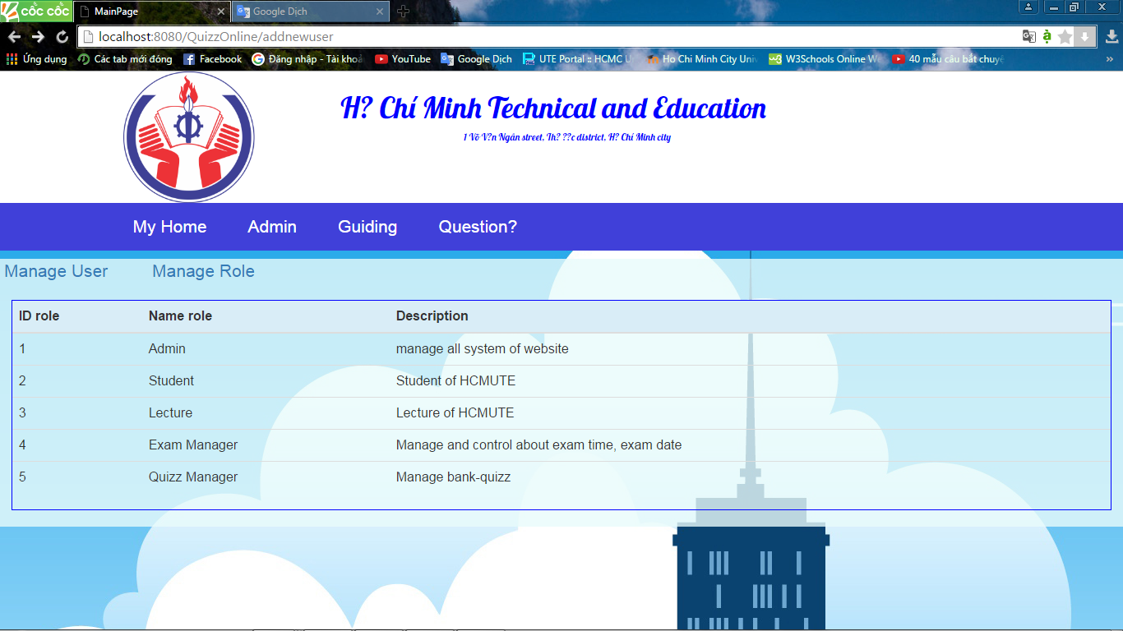

Hình 3.5.35. Xem danh sách power của hệ thống

# PHẦN 4: KẾT QUẢ ĐẠT ĐƯỢC VÀ HƯỚNG PHÁT TRIỂN

1. **Kết quả đạt được:**

* Đang dần hoàn thành đầy đủ các chức năng mà nhóm ban đầu đặt ra, website chạy tương đối ổn định ở localhost.
* Hiểu được Spring framework phát triển cho các web application. Cơ chế bảo mật của Spring security.
* Sử dụng bootstrap framework trong phát triển website để tương tác thân thiện với người dùng.

1. **Hạn chế:**

* Do sự eo hẹp về thời gian nên các chức năng chưa hoàn thiện đầy đủ
* Ứng dụng chạy ở tốt ở localhost nhưng chưa hoàn toàn ổn định ở host thực sự.

1. **Hướng phát triển trong tương lai:**
   * 1. admin:

* Admin có thêm quyền trong việc quản lí người dùng: tắt trạng thái của người dùng nào đó (chứ không phải xóa như hiện tại).
  + 1. Sinh viên:
* Sinh viên sẽ thi theo nhiều cách, không đơn thuần là trắc nghiệm mà có thể là tự luận.
* Sẽ thông báo cho sinh viên sắp tới là môn thi nào, và hiện toàn bộ lịch thi của sinh viên.
* Sinh viên có thể xem lại chi tiết bài thi của mình
  + 1. Người ra đề thi:
* Sẽ có thể chủ động việc ra đề thi hoặc random câu hỏi
* Khi ra đề thi, việc mã đề thi sẽ không do người dùng nhập mà sẽ tự sinh ra bởi hệ thống.
  + 1. Người quản trị kỳ thi:
* Sẽ thiết lập thời gian đóng mở đề thi một cách tự động
* Sẽ có thông báo cho người dùng khi có đề thi mới đc tạo ra
  + 1. Người quản trị câu hỏi:
* Sẽ thêm chứ năng xóa câu hỏi
* Chỉnh sửa câu hỏi thông minh hơn, cải tiến tìm kiếm câu hỏi
* Hỗ trợ việc upload câu hỏi bằng hình ảnh
* Thay đổi nội dung câu hỏi có thể có nhiều đáp án.
  + 1. Hướng phát triển của toàn dự án:
* Sẽ thay đổi công nghệ sử dụng, sử dụng một số spring framework mới như thymeleaf, sâu hơn về security và hibernate

# TÀI LIỆU THAM KHẢO

[1] http://www.codejava.net/frameworks/spring/

[2] http://www.tutorialspoint.com/spring/spring_web_mvc_framework.htm

[3] https://gst.fsoft.com.vn/

[4] https://spring.io/

[5] http://www.w3schools.com/